Министерство образования и науки Российской Федерации
Федеральное государственное бюджетное образовательное учреждение высшего профессионального образования
«Волгоградский государственный технический университет»

Факультет электроники и вычислительной техники
Кафедра «Программное обеспечение автоматизированных систем»

ПОЯСНИТЕЛЬНАЯ ЗАПИСКА
к курсовому проекту

по дисциплине «Объектно-ориентированный анализ и программирование»
на тему: «Проектирование и реализация программы с использованием объектно-ориентированного подхода»
(индивидуальное задание – вариант №1, подвариант №3)

Студент: Петренко А.А.
Группа: ПрИн-366

Работа зачтена с оценкой ________________ « » 20__ г.

Руководитель проекта, нормоконтроллер ______________ Литовкин Д.В.

Члены комиссии:

_____________________ ____________________________
(подпись и дата подписания) (инициалы и фамилия)

_____________________ ____________________________
(подпись и дата подписания) (инициалы и фамилия)

_____________________ ____________________________
(подпись и дата подписания) (инициалы и фамилия)

Волгоград 2015 г.
Министерство образования и науки Российской Федерации
Федеральное государственное бюджетное образовательное учреждение высшего профессионального образования
«Волгоградский государственный технический университет»

Факультет электроники и вычислительной техники
Направление 09.03.04 «Программная инженерия»
Кафедра «Программное обеспечение автоматизированных систем»

Дисциплина «Объектно-ориентированный анализ и программирование»

Утверждаю
Зав. кафедрой __________ Дворянкин А.М.

Задание
на курсовой проект

Студент: Петренко А.А.
Группа: ПрИн-366

1. Тема: «Проектирование и реализация программы с использованием объектно-ориентированного подхода» (индивидуальное задание – вариант №1, подвариант №3)
Утверждена приказом от «02» ноября 2015г. № 1489-ст

2. Срок представления работы к защите « » 20 г.

3. Содержание пояснительной записки:
формулировка задания, требования к программе, объектная модель предметной области, паспорта классов, код программы

4. Перечень графического материала:
_____________________________________________________________________

5. Дата выдачи задания «05» ноября 2015 г.

Руководитель проекта: __________________ Литовкин Д.В.

Задание принял к исполнению: __________________ Петренко А.А.

« » 2015 г.

Содержание

1 Формулировка задания 4
2 Требования к программе 4
3 Аналитическая модель 8
4 Паспорта классов 18
5 Список использованной литературы и других источников 37
Приложение A. Исходный код программы 38

1 Формулировка задания
Правила игры «Коза и капуста»:
- имеется загон NxM клеток, в котором находится коза, капуста, ящики и стены (располагаются внутри клеток);
- ящики и стены, возможно, образуют непроходимый лабиринт;
- цель козы — добраться до капусты, двигая ящики;
- коза может двигать только один ящик от себя или на себя;
- количество шагов козы ограничено;
- обстановка игры считывается из файла;

Вариативность: возможны ящики с различным видом взаимодействия (зацепления) между собой. Если несколько ящиков сцепляются, то коза толкает и отталкивает сразу несколько ящиков. Ящики разного вида должны быть визуально различимы.

Реализовать:
- магнитные ящики, которые притягиваются или отталкиваются в зависимости от полюса (стороны ящика). Область действия магнитного поля - 1 клетка.
- ящик с зацепами. В этом случае коза может двигать ящики не только по прямой.

2 Требования к программе
2.1 Функциональные требования

Сценарий «Играть»

Главный успешный сценарий:
- Система загружает первый уровень.
- Система информирует пользователя о способах управления в игре.
- Система передает управление пользователю.
- До тех пор, пока не закончились уровни и уровень пройден успешно…
  - До тех пор, пока пользователь не прошел уровень или отказался от прохождения…
    - Пользователь играет уровень.
    - Если уровень пройден, система запускает следующий уровень.
    - Если уровень не пройден, система предлагает пользователю пройти уровень заново.
      - Если пользователь соглашается, система запускает уровень снова, иначе завершает игру.
  - Если игра завершена, система информирует пользователя об этом.
Расширения:
1а. В системе имеется сохраненная информация о пройденных уровнях.
.1: Система загружает последний уровень, на котором пользователь закончил играть в предыдущий раз и переходим к 4 шагу главного успешного сценария.
1б. Пользователь выбирает конкретный уровень.
.1: Система загружает выбранный уровень.
.2: Система передает управление пользователю.
.3: Пользователь играет один уровень.
.4: После завершения уровня система показывает пользователю информацию об успешности прохождения.

Сценарий «Выйти из игры»

Главный успешный сценарий:
1. Система уточняет у пользователя, действительно ли он хочет покинуть игру.
2. Система сохраняет текущий прогресс пользователя.
3. Система закрывает окно игры.
Расширения:
1а. Пользователь отменил выход.
.1: Система отменяет действие по выходу из игры.

Сценарий «Играть уровень»

Главный успешный сценарий
1. Пока козел не достиг клетки с эликсиром или у него не закончились ходы…
1.1 Пользователь делает ход козлом.
2. Когда козел достигнет клетки с эликсиром, система оповещает пользователя об успешном завершении уровня.

Расширения:
2а. Пользователь не смог пройти уровень – закончились ходы и эликсир не подобран.
.1: Приложение оповещает пользователя о том, что уровень не пройден.

Сценарий «Сделать ход козла»

Предусловие: один из уровней игры должен быть загружен.
Главный успешный сценарий:
- Пользователь задает направление козлу для перемещения.
- Система поворачивает козла лицом в указанном направлении и, если ничего не мешает пройти, перемещает его на следующую клетку в указанном направлении.
Расширения:
1а. Пользователь передвигает предмет.
1.: Выполняется сценарий «Передвинуть предмет».

Сценарий «Передвинуть предмет»

Предусловие: козел должен находится на соседней клетке рядом с предметом и смотреть на него.
Главный успешный сценарий:
- Пользователь толкает предмет вперед (от козла).
- Система проверяет соседнюю от предмета клетку по направлению взгляда козла.
- Если клетка не занята столом, сундуком, котлом или стеной, система перемещает козла со столом на соседнюю клетку в направлении взгляда козла, иначе система игнорирует ход пользователя.
- Если предмет – волшебный котел и он попал в поле действия другого волшебного котла, то…

  - Если котлы направлены друг к другу одним полюсом, система отталкивает соседний котел на одну клетку от котла, который держит козел.
  - Если котлы направлены друг к другу разными полюсами, система сдвигает соседний котел на одну клетку к котлу, который держит козел.
- Если предмет – сундук и он попал в поле действия другого сундука, то система сцепляет сундуки между собой, образуя сцепку.
Расширения:
1а. Пользователь тянет предмет назад (на козла).
.1: Система проверяет соседнюю клетку сзади козла по направлению, противоположному взгляда козла.
.2: Если клетка не занята столом, сундуком, котлом или стеной, система перемещает козла со столом на соседнюю клетку по направлению, противоположному взгляду козла, иначе система игнорирует ход пользователя, и переходим к 4 шагу главного успешного сценария.
1б. Предмет – сундук, который находится в сцепке с другими сундуками.
.1: Выполняется сценарий «Передвинуть сцепку сундуков».

Сценарий «Передвинуть сцепку сундуков»

Предусловие: козел должен находится на соседней клетке рядом со сцепкой сундуков и смотреть на нее.
Главный успешный сценарий:
- Пользователь толкает сцепку сундуков вперед (от козла).
- Система проверяет соседние клетки для всех крайних сундуков сцепки в направлении взгляда козла.
- Если все клетки свободны, система перемещает все сундуки в сцепке и козла на соседние клетки в направлении взгляда козла, иначе система игнорирует ход пользователя.
Расширения:
1а. Пользователь тянет сцепку сундуков назад (на козла).
.1: Система проверяет соседние клетки для всех крайних сундуков сцепки в направлении, противоположном взгляду козла и клетку сзади самого козла.
.2: Если все клетки свободны, система перемещает все сундуки в сцепке и козла на соседние клетки в направлении, противоположном взгляду козла, иначе система игнорирует ход пользователя.

2.2 Нефункциональные требования
- Программа должна быть реализована на языке Java SE 7 с использованием стандартных библиотек.
- В качестве среды разработки необходимо использовать NetBeans IDE.
- Форматирование исходного кода программы должно соответствовать Java Code Conventions, September 12, 1997.

3 Аналитическая модель
3.1 Словарь данных
Игровое поле - прямоугольная область, которая поделена на ячейки. Размеры поля задаются в ячейках. В ячейках поля располагаются эликсир, столы, стены, сундуки, котлы и козел.

Игровой объект – объект, который может находится в ячейке. Одновременно, в ячейке может находится только один объект. Некоторые объекты козел может передвигать. Игровыми объектами являются: стол, котел, сундук, стена,

Игровой предмет – также, как и объект, предмет может находится в ячейке. В отличии от объекта, передвинуть предмет нельзя, козел может только дойти до него, тогда уровень будет пройден. Игровым предметом является эликсир.

Ячейка поля – область поля, которую могут занимать козел, игровые объекты и игровые предметы. Объекты не могут занимать пространство между ячейками.
Козел – объект, который может перемещаться по полю на соседние клетки в четырех направлениях. У козла есть определенное число ходов, по истечению которого, игра прекращается. Козел должен достичь ячейки с эликсиром, тогда уровень будет считаться пройденным. Козел может сдвинуть стол, сундук или котел, если нет объектов, препятствующих передвижению. Козел не может выйти за пределы поля.

Эликсир – игровой предмет, дойдя до которого уровень считается пройденным. Эликсир занимает одну ячейку поля так, что на эту же ячейку можно поместить другой игровой объект. Эликсир находится на поле в единственном экземпляре.

Стол – игровой объект, который козел может передвигать. Стол занимает одну ячейку поля, в одной ячейке может быть только один стол. Перемещение стола козлом не приводит к побочным эффектам.

Стена – игровой объект, являющийся препятствием и располагающийся в ячейке. Не может быть сдвинут козлом. В одной ячейке может находиться только одна стена. Перейти на ячейку со стеной козел не может.

Котел – игровой объект, который козел может передвигать. Котел занимает одну ячейку поля, в одной ячейке может быть только один котел. Котел имеет полюса: положительный и отрицательный. Каждая сторона котла (по количеству сторон света) имеет свой полюс. В отличие от стола, перемещение котла приводит к побочному эффекту: если в радиусе действия передвигаемого котла имеются другие котлы, то они будут либо отодвинуты на 1 клетку (если полюса одноименные), либо сдвинуты (если полюса разноименные).

Сундук – игровой объект, который козел может передвигать. Сундук занимает одну ячейку поля, в одной ячейке может быть только один сундук. Если сундуки находятся на соседних позициях, то они объединяются в сцепку и в дальнейшем будут передвигаться не по одиночке, а всей цепочкой.

Сцепка – вспомогательный игровой объект, который образуется при передвижении сундуков. Позволяет передвигать сложные фигуры, состоящие из сундуков. Сцепка может быть передвинута, если могут быть передвинуты все ее сундуки в заданном направлении. Визуально этот объект не выделяется на поле.

3.2 Диаграмма классов
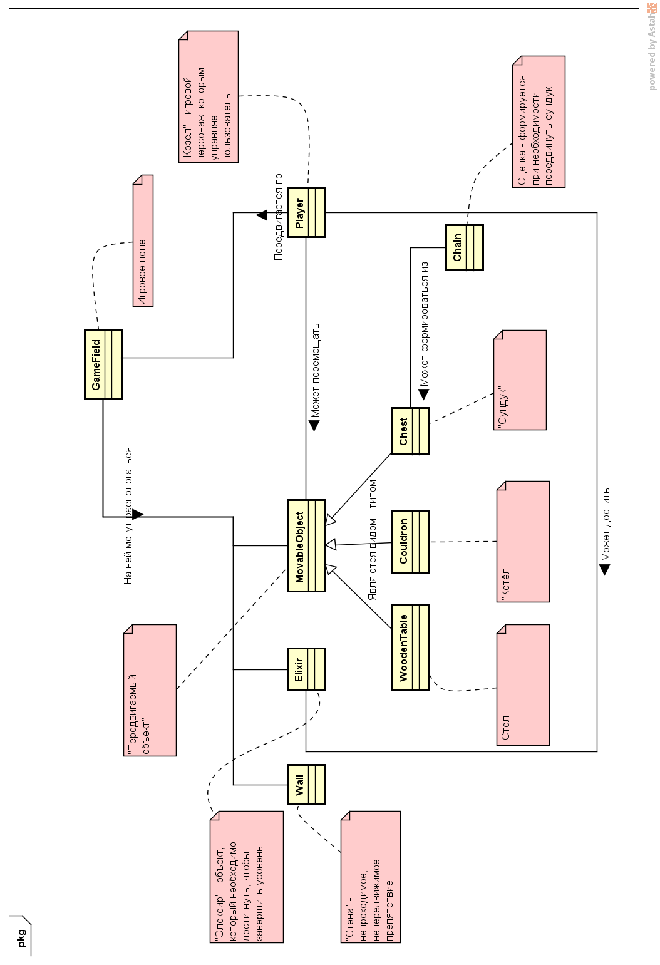

3.3 Диаграммы последовательности

Начать игру

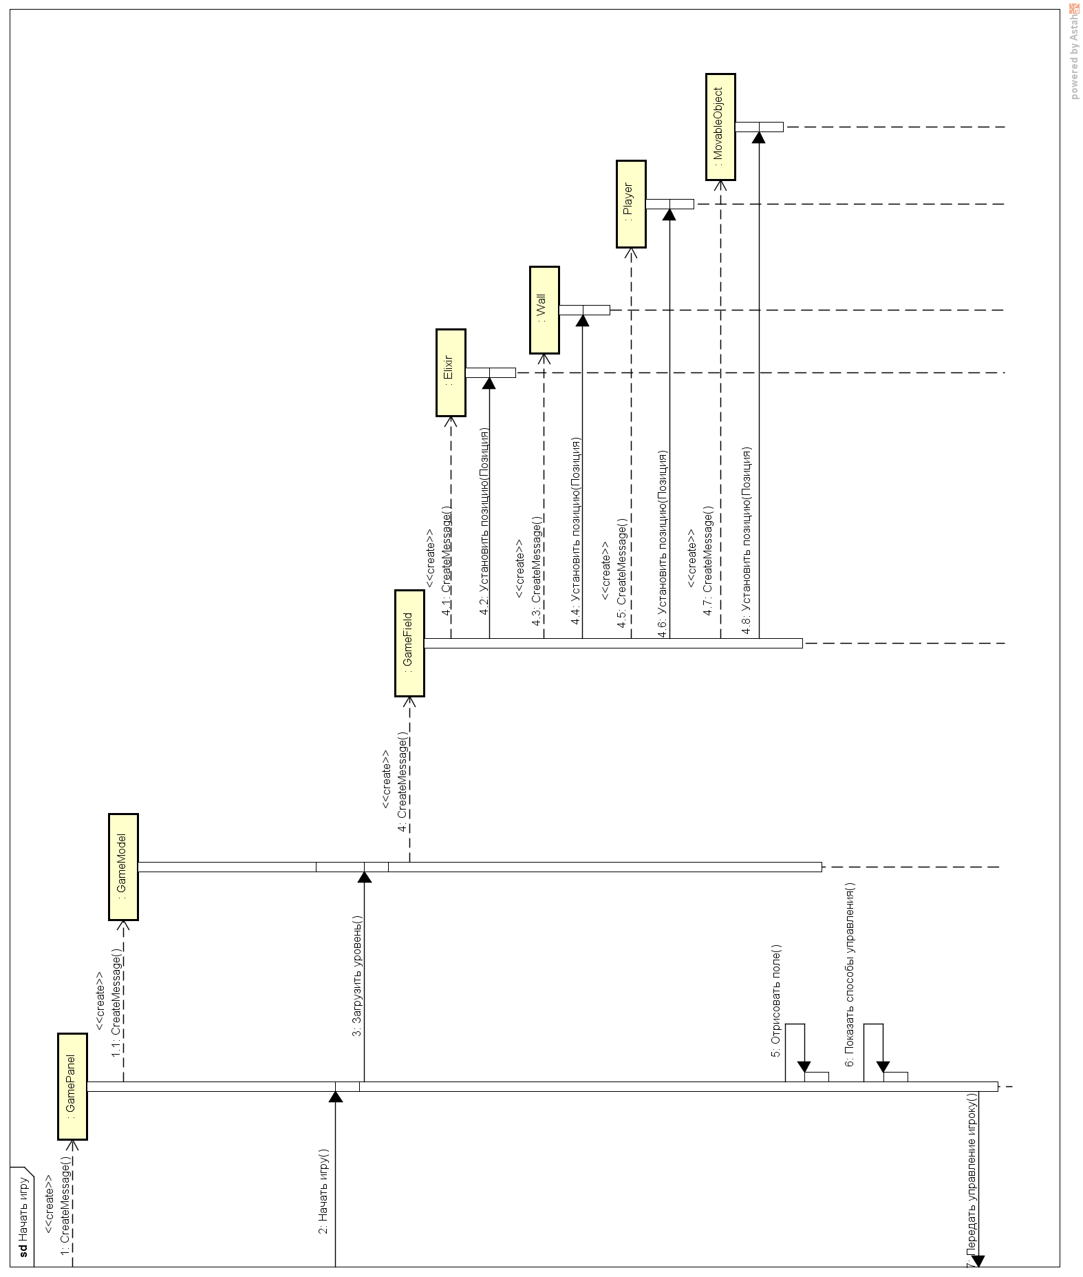

Передвинуть козла в направлении

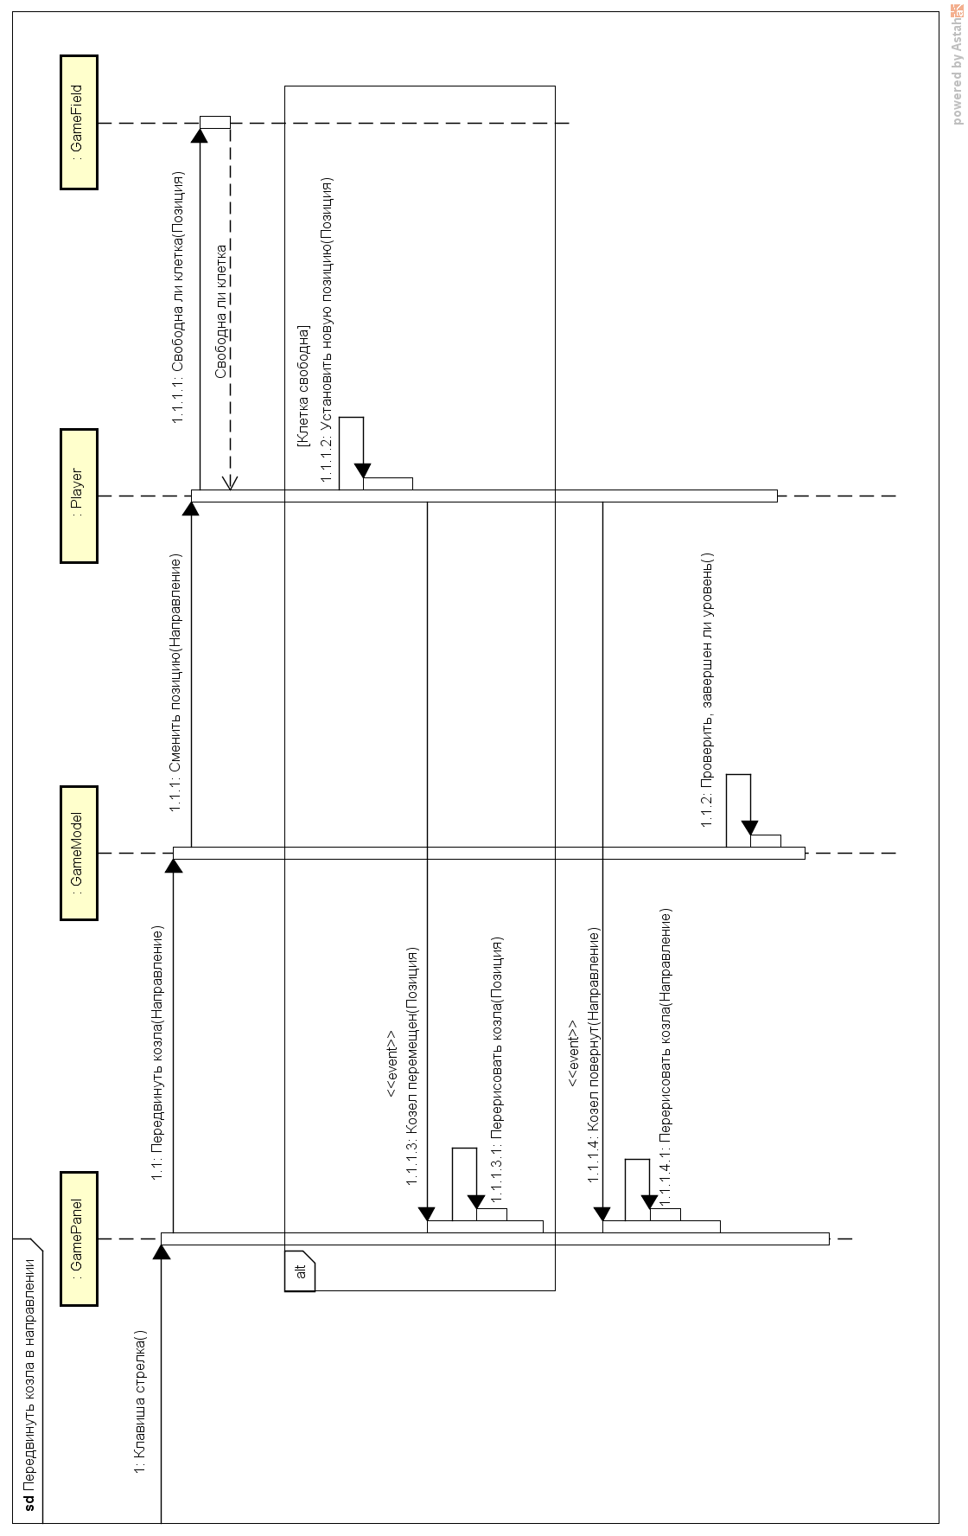
Передвинуть предмет в направлении

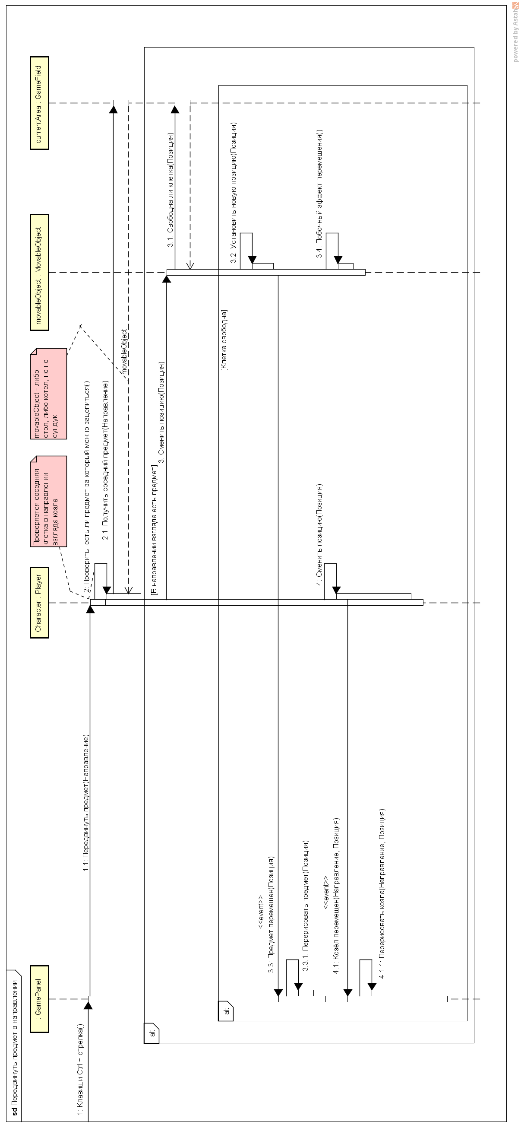
Побочный эффект перемещения

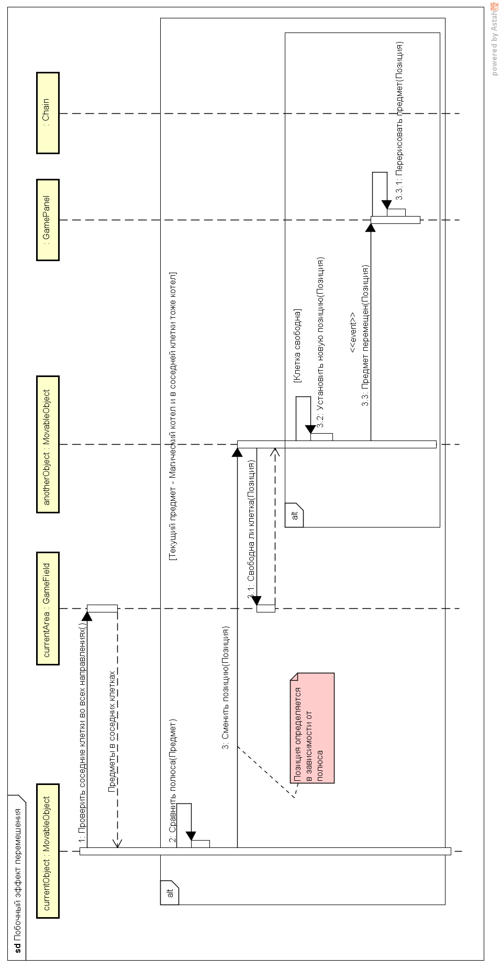

Передвинуть сцепку сундуков в направлении

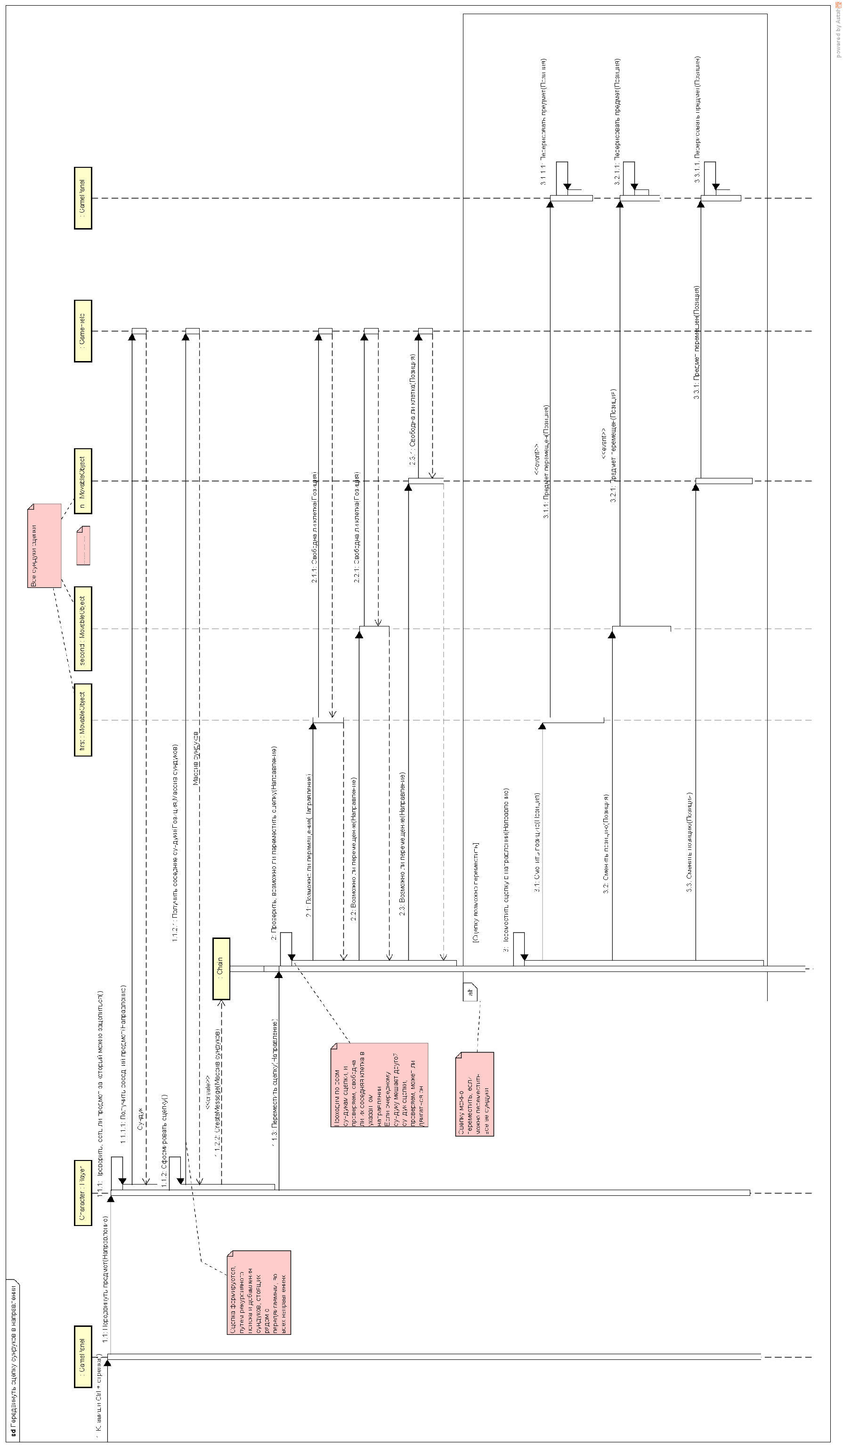

Проверить, завершен ли уровень

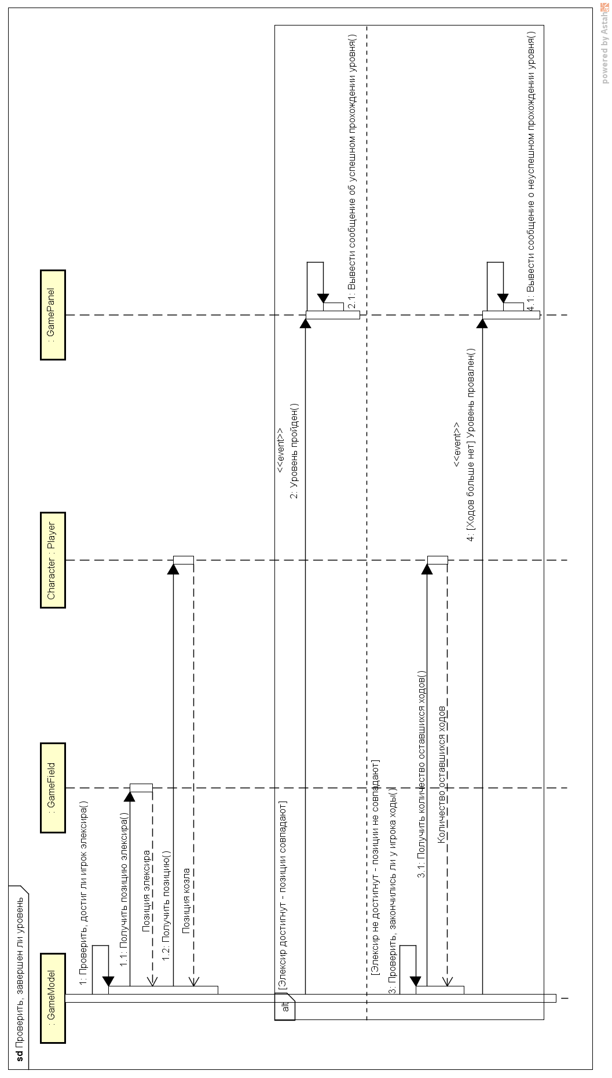

4 Паспорта классов

public class GameField
extends java.lang.Object

Класс представляет игровую поле. Построен на основе полиморфного контейнера игровых объектов с добавлением логики поля.
Author: Alexander Petrenko

Field Summary

Fields
Modifier and Type | Field and Description
private GameObject | _activeObject  Активный игровой объект - тот, с которым происходит взаимодействие
private java.util.Map<java.lang.Class,java.util.ArrayList<GameObject>> | _gameObjects  Игровые объекты поля
private int | _height  Высота поля
private int | _width  Ширина поля
private static int | DIRECTIONS_NUMBER  Количество возможных направлений поля

Constructor Summary

Constructors
Modifier | Constructor and Description
package private | GameField(int width, int height)  Конструктор игрового поля с параметрами.

Method Summary

All Methods
Modifier and Type | Method and Description
boolean | addObject(java.awt.Point pos, GameObject obj)  Метод добавления объекта на поле.
void | clear()  Метод очистки игрового поля.
int | getDirectionsNumber()  Метод получения количества возможных направлений поля.
int | getHeight()  Метод получения высоты поля
GameObject | getNearestObject(java.lang.Class objType, java.awt.Point currentPos, Direction direction, int scope)  Метод получения ближайшего объекта заданного типа в направлении.
java.awt.Point | getNextPos(java.awt.Point currentPos, Direction direction)  Метод получения следующей позиции в указанном направлнеии.
java.util.ArrayList<GameObject> | getObjects()  Метод получения объектов поля.
java.util.ArrayList<GameObject> | getObjects(java.lang.Class objType)  Метод получения объектов поля заданного типа.
java.util.ArrayList<GameObject> | getObjects(java.lang.Class objType, java.awt.Point pos)  Метод получения объектов заданного типа и позиции.
java.util.ArrayList<GameObject> | getObjects(java.awt.Point pos)  Метод получения объетов поля с заданной позицией.
java.awt.Point | getPosIn(java.awt.Point currentPos, Direction direction, int nextIn)  Метод получения nextIn позиции в указанном направлнеии относительно текущей.
java.util.ArrayList<GameObject> | getSurrounding(java.lang.Class objType, java.awt.Point currentPos, int scope)  Метод получения окружения позиции на поле.
int | getWidth()  Метод получения ширины поля
boolean | isActiveObjectSet()  Метод проверки, установлен ли активный игровой объект.
boolean | isNextPosEmpty(java.awt.Point currentPos, Direction direction)  Метод проверки следующей позиции в направлении на незанятость.
boolean | isPosEmpty(java.awt.Point pos)  Метод проверки позиции на незанятость.
boolean | isPositionUnique(java.awt.Point pos)  Метод проверки позиции на уникальность - незанятость.
boolean | removeObject(GameObject obj)  Метод удаления объекта с поля.
void | setActiveObject(GameObject object)  Метод установки активного игрового объекта.
void | setHeight(int height)  Метод установки высоты поля.
void | setSize(int width, int height)  Метод установления размера поля
void | setWidth(int width)  Метод установки ширины поля.
void | unsetActiveObject()  Метод сброса активного игрового объекта.

public class GameModel
extends java.lang.Object

Класс представляет модель игры. Отвечает за логику игры: загрузку уровней, режимы игры, переход между уровнями, определение завершенности уровня. сохранение и загрузка информации о прохождении
Author: Alexander Petrenko

Nested Class Summary

Nested Classes
Modifier and Type | Class and Description
static class | GameModel.GameMode  Игровой режим
static class | GameModel.LevelStatus  Статус уровня
private class | GameModel.ObjectsObserver  Внутренний класс - слушатель игровых объектов.

Field Summary

Fields
Modifier and Type | Field and Description
private int | _currentLevel  Номер текущего уровня
private GameField | _field  Игровое поле
private GameModel.GameMode | _gameMode  Текущий игровой режим
private static int | _lastCompletedLevel  Номер последнего пройденного уровня
private java.util.ArrayList<java.lang.String> | _levelNames  Список имен уровней игры
private static java.util.ArrayList<Level> | _levels  Список уровней игры
private GameModel.LevelStatus | _levelStatus  Статус текущего уровня
private java.util.ArrayList | _modelListenerList  Список слушателей модели
private GameModel.ObjectsObserver | _objectsObserver  Слушатель игровых объектов
private Player | _player  Игрок
private static java.lang.String | PATH_TO_GAME_PROGRESS_FILE  Путь к файлу с информацией о прогрессе игры
private static java.lang.String | PATH_TO_LEVELS_INFO_FILE  Путь к файлу с информацией об уровнях

Constructor Summary

Constructors
Modifier | Constructor and Description
package private | GameModel()  Конструктор класса.

Method Summary

All Methods
Modifier and Type | Method and Description
void | addModelListener(ModelListener l)  Метод добавления слушателя модели.
private void | checkIfLevelIsFinished()  Метод проверки, завершен ли уровень.
void | continueCareer()  Метод продожения игры в режиме карьеры Загружает номер последнего пройденного уровня, загружает этот уровень и дальше игра продолжается пока есть уровни.
protected void | fireLevelCompleted()  Метод испускания сигнала об успешном прохождении уровня.
protected void | fireLevelFailed()  Метод испускания сигнала о неуспешном прохождении уровня.
GameField | getField()  Метод получения текущего игрового поля.
GameModel.GameMode | getGameMode()  Метод получения текущего игрового режима.
java.lang.String | getLevelName()  Метод получения имени текущего уровня.
static java.util.ArrayList<java.lang.String> | getLevelNames()  Статический метод получения имен уровней игры.
GameModel.LevelStatus | getLevelStatus()  Метод получения статуса текущего уровня.
int | getMoves()  Метод получения количества ходов текущего уровня.
Player | getPlayer()  Метод получения текущего игрока.
private void | initializePlayer()  Метод инициализации текущего игрока.
boolean | isLastLevel()  Метод,получения информации о том, является ли текущий уровень последним.
void | loadGameProgress()  Метод загрузки информации о последнем пройденном уровне из файла.
private java.util.ArrayList<java.lang.String> | loadLevelNames()  Статический метод загрузки информации об уровнях игры.
private void | loadLevels()  Метод загрузки уровней игры.
void | nextLevel()  Метод перехода к следующему уровню игры.
void | oneLevelMode(int levelNumber)  Метод начала игры в режиме одного уровня.
private void | reloadLevel(int levelNumber)  Метод перезагрузки уровня, если он изменен.
void | removeModelListener(ModelListener l)  Метод удаления слушаетля модели.
private void | reset()  Метод сброса модели.Очищает поля класса.
static void | saveGameProgress()  Метод сохранения информации о последнем пройденном уровне в файл.
private void | setCurrentLevel(int levelNumber)  Метод установки уровня номер leveNumber как текущего.
private void | startLevel(int levelNumber)  Метод начала уровня номер levelNumber.
void | startNewCareer()  Метод начала новой игры в режиме карьеры.
void | tryAgain()  Метод повторного прохождения уровня.

public class Level
extends java.lang.Object

Класс представляет игровой уровень. Считывает уровень из json файла и хранит информацию о нем.
Author: Alexander Petrenko

Field Summary

Fields
Modifier and Type | Field and Description
private GameField | _field  Игровое поле уровня
private java.lang.String | _history  История уровня
private boolean | _isCompleted  Флаг - пройден ли уровень
private boolean | _isModified  Флаг - изменена ли обстановка уровня игроком
private java.lang.String | _levelPath  Путь к файлу с уровнем
private int | _moves  Количество ходов уровня
private java.lang.String | _name  Имя уровня
private static int | MAX_HEIGHT  Максимальная высота поля - клеток
private static int | MAX_WIDTH  Максимальная ширина поля - клеток
private static java.lang.String | PATH_TO_GAME_OBJECTS_PACKAGE  Путь к классам - состовная часть имени класса

Constructor Summary

Constructors
Modifier | Constructor and Description
package private | Level(java.lang.String levelPath)  Конструктор класса.

Method Summary

All Methods
Modifier and Type | Method and Description
GameField | getField()  Метод получения поля уровня.
java.lang.String | getHistory()  Метод получения истории уровня.
int | getMoves()  Метод получения количества ходов уровня.
java.lang.String | getName()  Метод получения имени уровня.
boolean | isCompleted()  Метод получения флага - пройден ли уровень.
boolean | isModified()  Метод проверки, изменен ли уровень(объекты на поле).
void | loadLevel(java.lang.String levelPath)  Загрузить уровень из файла.
private void | parseFieldSize(org.json.simple.JSONObject json)  Метод разбора и установки размеров полей.
private void | parseObject(org.json.simple.JSONObject obj, java.lang.String objClassName)  * Метод разбора и установки одного типа игрового объектоа.
private void | parseObjects(org.json.simple.JSONObject json)  Метод разбора и установки игровых объектов.
private void | parsePole(org.json.simple.JSONArray oneObjPole, java.lang.String objClassName, java.awt.Point objPos)  Метод разбора и установки полюсов объекта.
void | setIsCompleted(boolean isCompleted)  Метод установки флага - пройден ли уровень.
void | setModified(boolean isModified)  Метод установки признака, изменен ли уровень.

public abstract class GameObject
extends java.lang.Object

Абстрактный класс - игровой объект.
Хранит позицию игрового объекта и ссылку на игровое поле. Может посылать сообщения.
Author: Alexander Petrenko

Field Summary

Fields
Modifier and Type | Field and Description
protected GameField | _field  Ссылка на игровое поле
protected java.awt.image.BufferedImage | _image  Изображение объекта
private java.util.ArrayList | _listenerList  Список слушателей игрового объекта
protected java.awt.Point | _position  Позиция игрового объекта

Constructor Summary

Constructors
Modifier | Constructor and Description
GameObject(GameField field)
Конструктор класса.

Method Summary

All Methods
Modifier and Type | Method and Description
void | addObjectListener(GameObjectListener l)  Метод добавления слушателя игрового объекта.
protected void | fireObjectMoved()  Метод испускания сигнала о перемещении объекта.
java.awt.Point | getPosition()  Метод получения позиции объекта.
protected abstract void | loadPic()  Абстрактный метод загрузки изображения объекта.
abstract void | paint(java.awt.Graphics g, java.awt.Point pos)  Абстрактный метод отрисовки объекта.
void | removeObjectListener(GameObjectListener l)  Метод удаления слушаетля игрового объекта.
boolean | setPosition(java.awt.Point pos)  Метод установки позиции игрового объекта.
void | unsetPosition()  Метод обнуления позиции объекта.

public abstract class MovableObject
extends GameObject

Абстрактный класс - передвигаемый игровой объект. Наследник класса GameObject. Содержит метод перемещения объекта.
Author: Alexander Petrenko

Constructor Summary

Constructors
Modifier | Constructor and Description
package private | MovableObject(GameField field)  Конструктор класса.

Method Summary

All Methods
Modifier and Type | Method and Description
boolean | move(Direction moveDirection)  Метод перемещения объекта в направлении.

public abstract class UnmovableObject
extends GameObject

Абстрактный класс - непередвигаемый игровой объект. Наследник класса GameObject.
Author: Alexander Petrenko

Constructor Summary

Constructors
Modifier | Constructor and Description
package private | UnmovableObject(GameField field)  Конструктор класса.

public abstract class CollectableObject
extends GameObject

Абстрактный класс - подбираемый игровой объект. Наследник класса GameObject.
Author: Alexander Petrenko

Constructor Summary

Constructors
Modifier | Constructor and Description
package private | CollectableObject(GameField field)  Конструктор класса.

public class Player
extends GameObject

Класс представляет игрока. Наследник класса GameObject. Реализует абстрактные методы. Имеет образ - изображение, направление взгляда и количество ходов.
Author: Alexander Petrenko

Field Summary

Fields
Modifier and Type | Field and Description
private Direction | _gazeDirection  Направление взгляда игрока
private int | _moves  Количество ходов игрока
private static java.lang.String | PIC  Путь к файлу с изображением

Constructor Summary

Constructors
Modifier | Constructor and Description
package private | Player(GameField field)  Конструктор класса.
Method Summary

All Methods
Modifier and Type | Method and Description
int | getMoves()  Метод получения количества ходов игрока.
protected void | loadPic()  Метод загрузки изображения объекта.
boolean | move(Direction moveDirection)  Метод перехода игрока на соседнюю клетку в направлении.
private boolean | move(Direction moveDirection, boolean needToChangeDirection)  Метод перехода игрока на соседнюю клетку в направлении.
void | moveObject(Direction moveDirection)  Метод перемещения объекта на соседнюю клетку.
void | paint(java.awt.Graphics g, java.awt.Point pos)  Метод отрисовки объекта.
private java.awt.geom.AffineTransform | rotate(Direction direction, java.awt.Point pos)  Метод поворота изображения игрока.
void | setMoves(int moves)  Метод установки количества ходов игрока.

public class WoodenTable
extends MovableObject

Класс представляет игровой объект - деревянный стол. Наследник класса MovableObject. Реализует абстрактные методы. Имеет образ - изображение.
Author: Alexander Petrenko

Field Summary

Fields
Modifier and Type | Field and Description
private static java.lang.String | PIC  Путь к файлу с изображением

Constructor Summary

Constructors
Modifier | Constructor and Description
package private | WoodenTable(GameField field)  Конструктор класса.

Method Summary

All Methods
Modifier and Type | Method and Description
protected void | loadPic()  Метод загрузки изображения объекта.
void | paint(java.awt.Graphics g, java.awt.Point pos)  Метод отрисовки объекта.

public class Wall
extends UnmovableObject

Класс представляет игровой объект - стену. Наследник класса UnmovableObject. Реализует абстрактные методы. Имеет образ - изображение.
Author: Alexander Petrenko

Field Summary

Fields
Modifier and Type | Field and Description
private static java.lang.String | PIC  Путь к файлу с изображением

Constructor Summary

Constructors
Modifier | Constructor and Description
package private | Wall(GameField field)  Конструктор класса.

Method Summary

All Methods
Modifier and Type | Method and Description
protected void | loadPic()  Метод загрузки изображения объекта.
void | paint(java.awt.Graphics g, java.awt.Point pos)  Метод отрисовки объекта.

public class Elixir
extends CollectableObject

Класс представляет игровой объект - элексир. Наследник класса CollectableObject. Реализует абстрактные методы. Имеет образ - изображение.
Author: Alexander Petrenko

Field Summary

Fields
Modifier and Type | Field and Description
private static java.lang.String | PIC  Путь к файлу с изображением

Constructor Summary

Constructors
Modifier | Constructor and Description
package private | Elixir(GameField field)  Конструктор класса.

Method Summary

All Methods
Modifier and Type | Method and Description
protected void | loadPic()  Метод загрузки изображения объекта.
void | paint(java.awt.Graphics g, java.awt.Point pos)  Метод отрисовки объекта.

public class Couldron
extends MovableObject

Класс представляет игровой объект - котел. Наследник класса MovableObject. Реализует абстрактные методы. Имеет образ - изображение и полюса(положительный или отрицательный), а так же радиус действия.
Если при перемещении котла в его радиус действия попадают другие котлы, то в зависимости от полюсов, они будут либо притягиваться(разноименные полюса), либо отталкиваться (одноименные полюса).
Author: Alexander Petrenko

Nested Class Summary

Nested Classes
Modifier and Type | Class and Description
private static class | Couldron.Pole  Полюс котла

Field Summary

Fields
Modifier and Type | Field and Description
private Couldron.Pole[] | _pole  Полюса котла
private static java.lang.String | PIC  Путь к файлу с изображением
private static int | POLE_NUMBER  Количество возможных полюсов
private static int | SCOPE  Область действия магнитных свойств котла

Constructor Summary

Constructors
Modifier | Constructor and Description
package private | Couldron(GameField field)  Конструктор класса.

Method Summary

All Methods
Modifier and Type | Method and Description
private Direction | getDirectionToObject(Couldron nextObject)  Метод получения направления, в котором находится объект nextObject относительно текущего объекта.
private int | getOppositePole(int currentPoleNumber)  Метод получения номера противоположного полюса.
private Couldron.Pole | getPole(int poleNumber)  Метод получения полюса объекта.
private int | getPoleNumberByDirection(Direction direction)  Метод получения номера полюса по направлению.
protected void | loadPic()  Метод загрузки изображения объекта.
boolean | move(Direction moveDirection)  Метод перемещения объекта в направлении.
void | paint(java.awt.Graphics g, java.awt.Point pos)  Метод отрисовки объекта.
private void | paintPole(java.awt.Graphics g, java.awt.Point pos)  Метод отрисовки полюсов объекта.
void | setPole(int[] pole)  Метод установки полюсов объекта.
private void | sideEffect()  Метод, осуществляющий побочный эффект перемещения котла: проверяет окружение(заданного радиуса действия) и притягивает/отталкивает соседние объекты этого же типа в зависимости от полюса.

public class Chest
extends MovableObject

Класс представляет игровой объект - сундук. Наследник класса MovableObject. Реализует абстрактные методы. Имеет образ - изображение.
При сближении с другими объектами этого же типа, происходит их объединение, образуется сцепка сундуков, и в дальнейшем перемещаться будет не один сундук, а вся сцепка сундуков.
Author: Alexander Petrenko

Field Summary

Fields
Modifier and Type | Field and Description
private static java.lang.String | PIC  Путь к файлу с изображением

Constructor Summary

Constructors
Modifier | Constructor and Description
package private | Chest(GameField field)  Конструктор класса.

Method Summary

All Methods
Modifier and Type | Method and Description
protected void | loadPic()  Метод загрузки изображения объекта.
boolean | move(Direction moveDirection)  Метод перемещения объекта в направлении.
void | paint(java.awt.Graphics g, java.awt.Point pos)  Метод отрисовки объекта.

public class Chain
extends java.lang.Object

Класс представляет вспомогательный игровой объект - сцепка. Объект класса создается только при перемещении объекта типа Сундук и является активным(может перемещаться) контейнером объектов типа Сундук.
Author: Alexander Petrenko

Field Summary

Fields
Modifier and Type | Field and Description
(package private) java.util.ArrayList<Chest> | _chain  Массив сундуков - сцепка
private GameField | _field  Ссылка на поле
private static java.lang.String | CHEST_CLASS  Путь к классу Chest

Constructor Summary

Constructors
Modifier | Constructor and Description
package private | Chain(GameField field, Chest startChest) Конструктор класса.

Method Summary

All Methods
Modifier and Type | Method and Description
private void | buildChain(Chest startChest)  Рекурсивный метод формирования сцепки.
private boolean | canLastObjectMove(java.awt.Point currentObjectPos, Direction moveDirection)  Метод проверки, может ли передвинуться крайний объект сцепки в направлении.
boolean | canMove(Direction moveDirection)  Метод проверки, может ли сцепка сдвинуться в заданном направлении.
private boolean | hasObjectWithPos(java.awt.Point pos)  Метод проверки, имеется ли в сцепке объект с позицией pos.
void | move(Direction moveDirection)  Метод перемещения сцепки в заданном направлении.

public class GameObjectsFactory
extends java.lang.Object

Класс - фабрика игровых объектов. Создает объекты классов - наследников класса GameObject по имени класса.
Author: Alexander Petrenko

Field Summary

Fields
Modifier and Type | Field and Description
private static java.lang.String | PATH_TO_GAME_OBJECTS_PACKAGE  Путь к классам - состовная часть имени класса

Constructor Summary

Constructors
Modifier | Constructor and Description
package private | GameObjectsFactory() Конструктор класса

Method Summary

All Methods
Modifier and Type | Method and Description
GameObject | createGameObject(java.lang.String className, GameField field)  Создает объекты классов - наследников класса GameObject на основе имени класса.

public class Direction
extends java.lang.Object

Класс представляющий направление. Направление задается как угол в градусах в системе координат. Позволяет сравнивать направления, получать смысловые направления.
Author: Alexander Petrenko

Field Summary

Fields
Modifier and Type | Field and Description
private int | _angle  Направление как градусы в системе координат

Constructor Summary

Constructors
Modifier | Constructor and Description
private | Direction(int angle)  Конструктор класса с параметром.

Method Summary

All Methods
Modifier and Type | Method and Description
Direction | anticlockwise()  Метод получения направления, повернутого против часовой стрелки на 90 градусов.
Direction | clockwise()  Метод получения направления, повернутого по часовой стрелке на 90 градусов.
Direction | clone()  Метод клонирования направления.
static Direction | east()  Метод получения направления - на восток
boolean | equals(java.lang.Object other)  Метод сравнения двух направленией на идентичность.
int | getAngle()  Метод получения градусов текущего направления.
int | hashCode()  Хеш-функция.
boolean | isOpposite(Direction other)  Метод сравнения двух направлений на противоположность.
Direction | leftword()  Метод получения направления, повернутого налево.
static Direction | north()  Метод получения направления - на север
Direction | opposite()  Метод получения противоположного направления.
Direction | rightword()  Метод получения направления, повернутого направо.
static Direction | south()  Метод получения направления - на юг.
static Direction | west()  Метод получения направления - на запад

5 Список использованной литературы и других источников
- Бадд Т. Объектно-ориентированное программирование в действии / Перев. с англ. – Спб.: Питер, 1997. – 464 с.
- Фаулер, Мартин; Скотт, Кендалл. UML. Основы. - Пер. с англ. - СПб.: Символ-Плюс, 2002. - 192 с.
- Эккель, Б. Философия Java. Библиотека программиста. 4-е изд. – СПб.: Питер, 2009 – 640с.
- Справочная служба Javadoc [Электронный ресурс] – Режим доступа: http://docs.oracle.com/javase/7/docs/.

Приложение A. Исходный код программы

Файл GameModel.java
package badmagic.model;
import badmagic.BadMagic;
import badmagic.events.GameObjectListener;
import badmagic.events.ModelListener;
import badmagic.model.Level;
import badmagic.model.gameobjects.GameObject;
import badmagic.model.gameobjects.Player;
import java.awt.Point;
import java.io.BufferedReader;
import java.io.FileReader;
import java.io.FileWriter;
import java.io.IOException;
import java.io.InputStreamReader;
import java.util.ArrayList;
import java.util.EventObject;
import java.util.logging.Logger;
import org.json.simple.JSONArray;
import org.json.simple.JSONObject;
import org.json.simple.JSONValue;
import org.json.simple.parser.JSONParser;

/**
* Класс представляет модель игры.
*
* Отвечает за логику игры: загрузку уровней,
* режимы игры, переход между уровнями, определение завершенности уровня.
* сохранение и загрузка информации о прохождении
*
* @author Alexander Petrenko, Alexander Lyashenko
*/
public class GameModel {

/**
* Конструктор класса.
*
* Загружает уровни игры.
*
* @throws Exception при возникновении ошибок загрузки уровней.
*/
public GameModel() throws Exception {

loadLevels();
}

/**
* Метод начала новой игры в режиме карьеры.
*
* Загружает первый уровень и дальше игра продолжается
* пока есть уровни.
*
* @throws Exception при возникновении ошибок загрузки уровней.
*/
public void startNewCareer() throws Exception {

startLevel(0);
_gameMode = GameMode.CAREER;
}

/**
* Метод продожения игры в режиме карьеры
*
* Загружает номер последнего пройденного уровня,
* загружает этот уровень и дальше игра продолжается
* пока есть уровни.
*
* @throws Exception при возникновении ошибок загрузки уровней.
*/
public void continueCareer() throws Exception {

/* Попытка загрузить данные о прохождении */
try {

loadGameProgress();

} catch ( Exception ex ) {

ex.printStackTrace();
}

startLevel(_lastCompletedLevel);
_gameMode = GameMode.CAREER;
}

/**
* Метод начала игры в режиме одного уровня.
*
* Загружает выбранный уровень.
*
* @param levelNumber номер уровня
* @throws Exception при возникновении ошибок загрузки уровней.
*/
public void oneLevelMode(int levelNumber) throws Exception {

startLevel(levelNumber);
_gameMode = GameMode.ONE_LEVEL;

}

/**
* Метод перехода к следующему уровню игры.
*/
public void nextLevel() {

try {

/* Текущий уровень - следующий */
startLevel(++_currentLevel);
_lastCompletedLevel = _currentLevel;

} catch ( Exception ex ) {

ex.printStackTrace();
}
}

/**
* Метод повторного прохождения уровня.
*/
public void tryAgain() {

try {

/* Текущий уровень - этот же */
startLevel(_currentLevel);

} catch ( Exception ex ) {

ex.printStackTrace();
}
}

/**
* Метод получения текущего игрового поля.
*
* @return GameField - текущее игровое поле.
*/
public GameField getField() {

return _field;
}

/**
* Метод получения текущего игрока.
*
* @return Player - текущий игрок.
*/
public Player getPlayer() {

return _player;
}

/**
* Метод получения статуса текущего уровня.
*
* @return LevelStatus - статус текущего уровня.
*/
public LevelStatus getLevelStatus() {

return _levelStatus;
}

/**
* Метод получения текущего игрового режима.
*
* @return GameMode - текущий игровой режим.
*/
public GameMode getGameMode() {

return _gameMode;
}

/**
* Метод получения имени текущего уровня.
*
* @return String - имя текущего уровня.
*/
public String getLevelName() {

return _levels.get(_currentLevel).getName();
}

/**
* Статический метод получения имен уровней игры.
*
* @return ArrayList - список имен уровней игры.
*/
static public ArrayList<String> getLevelNames() {

ArrayList<String> levelNames = new ArrayList<>();

for( Level lvl : _levels ) {

levelNames.add(lvl.getName());
}

return levelNames;
}

/**
* Метод получения количества ходов текущего уровня.
*
* @return int - количество ходов текущего уровня.
*/
public int getMoves() {

return _player.getMoves();
}

/**
* Метод,получения информации о том, является ли текущий уровень последним.
*
* @return boolean - флаг - последний ли уровень.
*/
public boolean isLastLevel() {

return (_levels.size() - 1) == _currentLevel;
}

/**
* Метод загрузки уровней игры.
*
* @throws Exception при возникновении ошибок загрузки.
*/
private void loadLevels() throws Exception {

Level level = null;
_levels.clear();

/* Попытка загрузить имена файлов с уровнями */
_levelNames = loadLevelNames();

/* Загружаем данные уровней */
for( Object i : _levelNames ) {

level = new Level(i.toString());
_levels.add(level);

}
}

/**
* Метод начала уровня номер levelNumber.
*
* @param levelNumber номер уровня.
* @throws Exception при возникновении ошибок загрузки уровня.
*/
private void startLevel(int levelNumber) throws Exception {

/* Перезагружаем уроень */
reloadLevel(levelNumber);

/* Текущий уровень */
setCurrentLevel(levelNumber);

/* Инициализируем игрока */
initializePlayer();

/* Статус уровня */
_levelStatus = LevelStatus.PLAYING;
_levels.get(levelNumber).setModified(true);
}

/**
* Метод установки уровня номер leveNumber как текущего.
*
* @param levelNumber номер уровня.
*/
private void setCurrentLevel(int levelNumber) {

if(levelNumber < 0 || levelNumber > (_levels.size() - 1) ) {

return;
}

_currentLevel = levelNumber;
_field = _levels.get(_currentLevel).getField();
}

/**
* Метод инициализации текущего игрока.
*/
private void initializePlayer() {

/* Устанавливаем игрока */
try {

_player = (Player)_field.getObjects(
Class.forName("badmagic.model.gameobjects.Player")).get(0);
_player.setMoves(_levels.get(_currentLevel).getMoves());
_player.addObjectListener(_objectsObserver);

} catch ( ClassNotFoundException ex ) {

ex.printStackTrace();
}
}

/**
* Метод проверки, завершен ли уровень.
*
* Проверяет, достиг ли игрок игрового объекта Elixir.
* Если да - посылает сигнал об успешном прохождении уровня.
* Если нет - проверяет оставшееся количество ходов и
* если оно 0 - посылает сигнал о неуспешном прохождении уровня.
*/
private void checkIfLevelIsFinished() {

GameObject elixir = null;

try {

elixir = (GameObject)_field.getObjects(
Class.forName("badmagic.model.gameobjects.Elixir")).get(0);

} catch ( ClassNotFoundException ex ) {

ex.printStackTrace();
}

if( elixir != null ) {

Point elixirPos = elixir.getPosition();
Point playerPos = _player.getPosition();

if( playerPos.equals(elixirPos) ) {

fireLevelCompleted();
_levelStatus = LevelStatus.COMPLETED;

} else if( _player.getMoves() == 0 ){

fireLevelFailed();
_levelStatus = LevelStatus.FAILED;
}
}
}

/**
* Метод сохранения информации о последнем пройденном уровне в файл.
*/
public static void saveGameProgress() {

JSONObject obj = new JSONObject();
obj.put("LastCompletedLevel", _lastCompletedLevel);

try (

FileWriter file = new FileWriter(PATH_TO_GAME_PROGRESS_FILE)) {
file.write(obj.toJSONString());

} catch ( IOException ex ) {

ex.printStackTrace();
}
}

/**
* Метод загрузки информации о последнем пройденном уровне из файла.
*
* @throws Exception при возникновении ошибок загрузки.
*/
public void loadGameProgress() throws Exception {

JSONParser parser = new JSONParser();

Object object = parser.parse(new FileReader(PATH_TO_GAME_PROGRESS_FILE));
JSONObject obj = (JSONObject)object;

if( obj.containsKey("LastCompletedLevel") ) {

String tmp = obj.get("LastCompletedLevel").toString();
int value = Integer.parseInt(tmp);

if( value > (_levels.size() - 1) ) {

throw new Exception("Не корректно задана информация о "
+ "последнем пройденном уровне.");
}
_lastCompletedLevel = Integer.parseInt(tmp);

} else {

throw new Exception("Не задана информация о "
+ "последнем пройденном уровне.");
}
}

/**
* Метод перезагрузки уровня, если он изменен.
*
* Уровень считается измененным, если установлен его соответствующий флаг.
*
* @param levelNumber номер уровня.
* @throws Exception при возникновении ошибок загрузки уровней.
*/
private void reloadLevel(int levelNumber) throws Exception {

/* Если уровень был изменен(перемещены объекты) */
if( _levels.get(levelNumber).isModified() ) {

/* Перезагружаем уровень */
Level level = new Level(_levelNames.get(levelNumber));
_levels.set(levelNumber, level);
}
}

/**
* Метод сброса модели.Очищает поля класса.
*/
private void reset() {

if( _field != null ) {

_field.clear();
}

_player = null;
_currentLevel = 0;
_levels.clear();
_levelNames.clear();
}

/**
* Статический метод загрузки информации об уровнях игры.
*
* Загружает пути к файлам уровней из специального файла
* с информацией об уровнях игры.
*
* @return ArrayList - список путей к файлам уровней.
* @throws Exception при возникновении ошибок загрузки.
*/
private ArrayList<String> loadLevelNames() throws Exception {

ArrayList<String> levels = new ArrayList();
JSONParser parser = new JSONParser();

Object object = parser.parse(new FileReader(PATH_TO_LEVELS_INFO_FILE));
JSONArray array = (JSONArray) object;

if( array.isEmpty() ) {

throw new Exception("Не заданы файлы уровней.");
}

for( Object i : array ) {

levels.add(i.toString());
}

return levels;
}

/**
* Внутренний класс - слушатель игровых объектов.
*
* Вызывает метод проверки, завершен ли уровень
* при получении сигнала о том, что игровой объект перемещен.
*/
private class ObjectsObserver implements GameObjectListener {

/**
* Метод, обрабатывающий получение сигнала о перемещении объекта.
*
* Проверяет, завершен ли уровень.
*
* @param e событие.
*/
@Override
public void objectMoved(EventObject e) {

checkIfLevelIsFinished();
}
}

////////////////////////// События модели /////////////////////////////////

/**
* Метод добавления слушателя модели.
*
* @param l слушатель.
*/
public void addModelListener(ModelListener l) {

_modelListenerList.add(l);
}

/**
* Метод удаления слушаетля модели.
*
* @param l слушатель.
*/
public void removeModelListener(ModelListener l) {

_modelListenerList.remove(l);
}

/**
* Метод испускания сигнала об успешном прохождении уровня.
*/
protected void fireLevelCompleted() {

EventObject event = new EventObject(this);
for(Object listener : _modelListenerList) {

((ModelListener)listener).levelCompleted(event);
}
}

/**
* Метод испускания сигнала о неуспешном прохождении уровня.
*/
protected void fireLevelFailed() {

EventObject event = new EventObject(this);
for(Object listener : _modelListenerList) {

((ModelListener)listener).levelFailed(event);
}
}

/** Список слушателей модели */
private ArrayList _modelListenerList = new ArrayList();

//////////////////////////// Данные ///////////////////////////////////////

/** Игровое поле */
private GameField _field;

/** Номер текущего уровня */
private int _currentLevel;

/** Игрок */
private Player _player;

/** Текущий игровой режим */
private GameMode _gameMode;

/** Статус текущего уровня */
private LevelStatus _levelStatus;

/** Номер последнего пройденного уровня */
private static int _lastCompletedLevel = 0;

/** Список уровней игры */
private static ArrayList<Level> _levels = new ArrayList();

/** Список имен уровней игры */
private ArrayList<String> _levelNames = new ArrayList();

/** Слушатель игровых объектов */
private ObjectsObserver _objectsObserver = new ObjectsObserver();

/** Путь к файлу с информацией об уровнях */
private static final String PATH_TO_LEVELS_INFO_FILE =
"src/badmagic/resources/levels/levelsinfo.json";

/** Путь к файлу с информацией о прогрессе игры */
private static final String PATH_TO_GAME_PROGRESS_FILE =
"src/badmagic/resources/gameprogress.json";

/** Статус уровня */
public enum LevelStatus {

COMPLETED,
FAILED,
PLAYING
}

/** Игровой режим */
public enum GameMode {

CAREER,
ONE_LEVEL
}
}

Файл GameField.java
package badmagic.model;
import badmagic.model.gameobjects.CollectableObject;
import badmagic.model.gameobjects.GameObject;
import badmagic.navigation.Direction;
import java.awt.Point;
import java.util.ArrayList;
import java.util.LinkedHashMap;
import java.util.Map;

/**
* Класс представляет игровую поле.
*
* Построен на основе полиморфного контейнера игровых объектов
* с добавлением логики поля.
*
* @author Alexander Petrenko, Alexander Lyashenko
*/
public class GameField {

/**
* Конструктор игрового поля с параметрами.
*
* Устанавливает размер поля.
*
* @param width ширина поля.
* @param height высота поля.
*/
public GameField(int width,int height) {

setSize(width,height);
}

/////////////////// Работа с клетками поля ////////////////////////////////

/**
* Метод получения nextIn позиции в указанном направлнеии относительно текущей.
*
* @param currentPos текущая позиция.
* @param direction направление.
* @param nextIn номер позиции в направлении, относительно текущей.
* @return Point - следующая позиция.
*/
public Point getPosIn(Point currentPos, Direction direction,int nextIn) {

/* Проверка на невалидные аргументы */
if( currentPos == null || direction == null ) {

return null;
}

/* Находим следующую позицию */
Point nextPos = null;
int x = currentPos.x;
int y = currentPos.y;

if( direction.equals(Direction.north())
&& (y - nextIn) >= 1 ) {

nextPos = new Point(x,y - nextIn);

} else if ( direction.equals(Direction.south())
&& (y+nextIn) <= _height ) {

nextPos = new Point(x,y + nextIn);

} else if ( direction.equals(Direction.west())
&& (x-nextIn) >= 1 ) {

nextPos = new Point(x - nextIn,y);

} else if( direction.equals(Direction.east())
&& (x+nextIn) <= _width ) {

nextPos = new Point(x + nextIn,y);
}

return nextPos;
}

/**
* Метод получения следующей позиции в указанном направлнеии.
*
* Обертка над методом getPosIn. Значение аргумента nextIn установлено в 1.
*
* @param currentPos текущая позиция.
* @param direction направление.
* @return Point - следующая позиция.
*/
public Point getNextPos(Point currentPos, Direction direction) {

return getPosIn(currentPos,direction,1);
}

/**
* Метод проверки позиции на незанятость.
*
* Если на позиции находится объект класса CollectableObject,
* позиция считается свободной.
*
* @param pos позиция, которая проверяется.
* @return boolean - флаг - занята ли позиция.
*/
public boolean isPosEmpty(Point pos) {

/* Проверка переданных координат на принадлежность полю */
if( pos == null ||
((pos.x < 1 || pos.x > _width ) ||
(pos.y < 1 || pos.y > _height)) ) {

return false;
}

/* Поиск объектов с такой же позицией */
boolean isEmpty = true;
ArrayList<GameObject> fieldObjects = getObjects();

for(GameObject object : fieldObjects) {

if( object.getPosition().equals(pos) &&
!(object instanceof CollectableObject)) {

isEmpty = false;
}
}
return isEmpty;
}

/**
* Метод проверки следующей позиции в направлении на незанятость.
*
* Если на позиции находится объект класса CollectableObject,
* позиция считается свободной.
*
* @param currentPos текущая позиция.
* @param direction направление.
* @return boolean - флаг - занята ли следующая позиция.
*/
public boolean isNextPosEmpty(Point currentPos, Direction direction) {

Point nextPos = getNextPos(currentPos,direction);
return isPosEmpty(nextPos);
}

/////////////////// Работа с размерами поля ///////////////////////////////

/**
* Метод установления размера поля
*
* @param width ширина.
* @param height высота.
*/
public void setSize(int width,int height) {

setWidth(width);
setHeight(height);
}

/**
* Метод получения ширины поля
*
* @return int - ширина поля.
*/
public int getWidth() {

return _width;
}

/**
* Метод установки ширины поля.
*
* @param width ширина.
*/
public void setWidth(int width) {

_width = width;
}

/**
* Метод получения высоты поля
*
* @return int - высота поля.
*/
public int getHeight() {

return _height;
}

/**
* Метод установки высоты поля.
*
* @param height высота.
*/
public void setHeight(int height) {

_height = height;
}

/**
* Метод получения количества возможных направлений поля.
*
* @return int - количество возможных направлений поля.
*/
public int getDirectionsNumber() {

return DIRECTIONS_NUMBER;
}

/////////////////// Работа с объектами поля ///////////////////////////////

/**
* Метод добавления объекта на поле.
*
* @param pos позиция объекта.
* @param obj объект добавления.
* @return boolean - флаг - успешност добавления.
*/
public boolean addObject(Point pos, GameObject obj) {

Class objClass = obj.getClass();

if ( obj.setPosition(pos) ) {

if( _gameObjects.containsKey(objClass) ) {

_gameObjects.get(objClass).add(obj);

} else {

ArrayList<GameObject> objList = new ArrayList<>();
objList.add(obj);
_gameObjects.put(objClass, objList);
}
return true;
}
return false;
}

/**
* Метод удаления объекта с поля.
*
* @param obj объект поля.
* @return boolean - флаг - успешность удаления.
*/
public boolean removeObject(GameObject obj) {

boolean isSuccessful = false;
Class objClass = obj.getClass();

if( _gameObjects.containsKey(objClass) ) {

isSuccessful = _gameObjects.get(objClass).remove(obj);

if( isSuccessful ) {

obj.unsetPosition();
}
}
return isSuccessful;
}

/**
* Метод получения объектов поля.
*
* @return ArrayList - все объекты поля.
*/
public ArrayList<GameObject> getObjects() {

ArrayList<GameObject> objList = new ArrayList<>();

for( Map.Entry<Class, ArrayList<GameObject>> entry :
_gameObjects.entrySet()) {

objList.addAll(entry.getValue());
}

return objList;
}

/**
* Метод получения объетов поля с заданной позицией.
*
* @param pos позиция объектов.
* @return ArrayList - все объекты поля с заданной позицией.
*/
public ArrayList<GameObject> getObjects(Point pos) {

ArrayList<GameObject> objList = new ArrayList<>();

for( Map.Entry<Class, ArrayList<GameObject> > entry :
_gameObjects.entrySet()) {

for( GameObject obj : entry.getValue() ) {

if( obj.getPosition().equals(pos) ) {

objList.add(obj);
}
}
}
return objList;
}

/**
* Метод получения объектов поля заданного типа.
*
* @param objType тип объекта получения.
* @return ArrayList - все объекты поля заданного типа.
*/
public ArrayList<GameObject> getObjects(Class objType) {

ArrayList<GameObject> objList = new ArrayList<>();

if( _gameObjects.containsKey(objType) ) {

objList.addAll( _gameObjects.get(objType) );
}
return objList;
}

/**
* Метод получения объектов заданного типа и позиции.
*
* @param objType тип объекта получения.
* @param pos позиция объекта получения.
* @return ArrayList - все объекты поля заданного типа и позиции.
*/
public ArrayList<GameObject> getObjects(Class objType, Point pos) {

ArrayList<GameObject> objList = new ArrayList<>();

if( _gameObjects.containsKey(objType) ) {

for( GameObject obj : _gameObjects.get(objType) ) {

if( obj.getPosition().equals(pos) ) {

objList.add(obj);
}
}
}
return objList;
}

/**
* Метод получения окружения позиции на поле.
*
* Возвращаются все объекты типа objType вокруг позиции currentPos
* во всех возможных направления в пределах области видимости scope.
*
* @param objType тип возвращаемых объектов.
* @param currentPos позиция, вокруг которой ищутся объекты.
* @param scope область видимости.
* @return ArrayList - массив объектов.
*/
public ArrayList<GameObject> getSurrounding(Class objType,
Point currentPos,
int scope) {

ArrayList<GameObject> objList = new ArrayList<>();
Direction direction = Direction.north();

for( int i = 0;i < DIRECTIONS_NUMBER;++i ) {

GameObject obj = getNearestObject(objType,currentPos,direction,scope);
if( obj != null ) {

objList.add(obj);
}
direction = direction.clockwise();
}

return objList;
}

/**
* Метод получения ближайшего объекта заданного типа в направлении.
*
* Возвращается ближайший объект типа objType в направлении direction
* относительно позиции currentPos в пределах области видимости scope.
*
* @param objType тип объекта.
* @param currentPos начальная позиция.
* @param direction направление поиска.
* @param scope область видимости.
* @return GameObject - игровой объект.
*/
public GameObject getNearestObject( Class objType,
Point currentPos,
Direction direction,
int scope) {

for(int i = 1; i <= scope; ++i) {

Point nextPos = getPosIn(currentPos, direction,i);
ArrayList<GameObject> objects = getObjects(objType,nextPos);

if( !objects.isEmpty() ) {

return objects.get(0);
}
}

return null;
}

/**
* Метод проверки позиции на уникальность - незанятость.
*
* @param pos позиция, которая проверяется.
* @return boolean - флаг - не занята ли позиция.
*/
public boolean isPositionUnique(Point pos) {

ArrayList<GameObject> objects = getObjects();

for(GameObject obj : objects) {

if(pos.equals(obj.getPosition())) {

return false;
}
}
return true;
}

/**
* Метод очистки игрового поля.
*
* Очищает игровые объекты поля.
*/
public void clear() {

_gameObjects.clear();
}

/**
* Метод установки активного игрового объекта.
*
* @param object объект.
*/
public void setActiveObject(GameObject object) {

_activeObject = object;
}

/**
* Метод сброса активного игрового объекта.
*/
public void unsetActiveObject() {

_activeObject = null;
}

/**
* Метод проверки, установлен ли активный игровой объект.
*
* @return boolean - установлен ли активный игровой объект.
*/
public boolean isActiveObjectSet() {

return _activeObject != null;
}
//////////////////////////////// Данные ///////////////////////////////////

/** Активный игровой объект - тот, с которым происходит взаимодействие */
private GameObject _activeObject;

/** Ширина поля */
private int _width;

/** Высота поля */
private int _height;

/** Игровые объекты поля */
private Map<Class, ArrayList<GameObject>> _gameObjects = new LinkedHashMap<>();

/** Количество возможных направлений поля */
private final static int DIRECTIONS_NUMBER = 4;
}

Файл Level.java

package badmagic.model;
import badmagic.BadMagic;
import badmagic.model.gameobjects.Couldron;
import badmagic.model.gameobjects.GameObject;
import badmagic.model.gameobjects.WoodenTable;
import java.awt.Point;
import java.io.File;
import java.io.FileReader;
import java.io.IOException;
import java.io.FileInputStream;
import java.lang.reflect.Constructor;
import java.net.URL;
import java.util.HashMap;
import java.util.Map;
import org.json.simple.JSONArray;
import org.json.simple.JSONObject;
import org.json.simple.parser.JSONParser;
import badmagic.model.gameobjects.GameObjectsFactory;
import java.util.Set;
import java.util.logging.Logger;

/**
* Класс представляет игровой уровень.
*
* Считывает уровень из json файла
* и хранит информацию о нем.
*
* @author Alexander Petrenko, Alexander Lyashenko
*/
public class Level {

/**
* Конструктор класса.
*
* Загружает уровнень игры.
*
* @param levelPath путь к файлу уровня.
* @throws Exception при возникновении ошибок загрузки или парсинга файла.
*/
Level(String levelPath) throws Exception {

loadLevel(levelPath);
}

/**
* Загрузить уровень из файла.
*
* Загружает json файл уровня, считывает его данные
* и инициализирует поля класса.
*
* @param levelPath путь к файлу уровня.
* @throws Exception при возникновении ошибок загрузки или парсинга.
*/
public void loadLevel(String levelPath) throws Exception {

_levelPath = levelPath;
Point size;
JSONParser parser = new JSONParser();

Object object = parser.parse(new FileReader(levelPath));
JSONObject json = (JSONObject) object;

/* Название уровня */
if ( json.containsKey("LevelName") ) {

_name = (String) json.get("LevelName");
}

/* История уровня */
if ( json.containsKey("LevelHistory") ) {

_history = (String) json.get("LevelHistory");
}

/* Количество ходов игрока */
if ( json.containsKey("PlayerMoves") ) {

_moves = Integer.parseInt(json.get("PlayerMoves").toString());
}

/* Размер поля */
parseFieldSize(json);

/* Объекты поля */
parseObjects(json);
}

/**
* Метод получения количества ходов уровня.
*
* @return int - количество ходов уровня.
*/
public int getMoves() {

return _moves;
}

/**
* Метод получения поля уровня.
*
* @return GameField - поле уровня.
*/
public GameField getField() {

return _field;
}

/**
* Метод получения имени уровня.
*
* @return String - имя уровня.
*/
public String getName() {

return _name;
}

/**
* Метод проверки, изменен ли уровень(объекты на поле).
*
* @return boolean - изменен ли уровень.
*/
public boolean isModified() {

return _isModified;
}

/**
* Метод установки признака, изменен ли уровень.
*
* @param isModified флаг - изменен ли уровень.
*/
public void setModified(boolean isModified) {

_isModified = isModified;
}

/**
* Метод получения флага - пройден ли уровень.
*
* @return boolean - флаг - пройден ли уровень.
*/
public boolean isCompleted() {

return _isCompleted;
}

/**
* Метод установки флага - пройден ли уровень.
*
* @param isCompleted пройден ли уровень.
*/
public void setIsCompleted(boolean isCompleted) {

_isCompleted = isCompleted;
}

/**
* Метод получения истории уровня.
*
* @return String - история уровня.
*/
public String getHistory() {

return _history;
}

/**
* Метод разбора и установки размеров полей.
*
* Находит в json объекте данные о размерах поля
* и устанавливает их как размеры поля _field.
*
* @param json объект файла уровня.
* @throws Exception при возникновении ошибок разбора.
*/
private void parseFieldSize(JSONObject json) throws Exception {

if ( json.containsKey("FieldSize") ) {

JSONArray tmp = (JSONArray) json.get("FieldSize");
int width = Integer.parseInt(tmp.get(0).toString());
int height = Integer.parseInt(tmp.get(1).toString());

if ( width > MAX_WIDTH || height > MAX_HEIGHT ) {

Exception ex = new Exception("Размер поля ("
+ tmp.get(0).toString() + ";"
+ tmp.get(1).toString()
+ ") превышет "
+ "максимально допустимый ("
+ MAX_WIDTH + ";" + MAX_HEIGHT + ")");
throw ex;

} else if ( width < 1 || height < 1) {

Exception ex = new Exception("Размер поля ("
+ tmp.get(0).toString() + ";"
+ tmp.get(1).toString()
+ ") не допустим");
throw ex;
}

_field = new GameField(width, height);

} else {

Exception ex = new Exception("Не задан размер поля в файле уровня");
throw ex;
}
}

/**
* Метод разбора и установки игровых объектов.
*
* Находит в json объекте данные об игровых объектах
* и устанавливает их как объекты поля _field.
*
* @param json объект файла уровня.
* @throws Exception при возникновении ошибок разбора.
*/
private void parseObjects(JSONObject json) throws Exception {

if ( json.containsKey("FieldObjects") ) {

JSONArray objects = (JSONArray) json.get("FieldObjects");

/* Парсинг объектов в массиве objects */
for ( Object i : objects ) {

JSONObject obj = (JSONObject) i;
Set keys = obj.keySet();

/*
* Ключ - конкретный тип объекта,
* должен соответствовать имени класса
*/
for ( Object key : keys ) {

JSONObject tmp = (JSONObject) obj.get(key.toString());
parseObject(tmp, key.toString());
}
}
} else {

Exception ex = new Exception("Не заданы объекты поля в файле уровня");
throw ex;
}
}

/**
* * Метод разбора и установки одного типа игрового объектоа.
*
* Находит в json объекте данные об игровом объекте objClassName
* и объект к объектам поля _field.
*
* @param obj json объект с информацией об игровом объекте.
* @param objClassName имя класса игрового объекта.
* @throws Exception при возникновении ошибок разбора.
*/
private void parseObject(JSONObject obj,String objClassName) throws Exception {

int x = 0;
int y = 0;

/* Парсинг объекта obj с типом, заданным именем objName */
if( obj.containsKey("Positions")) {

/* Парсинг позиций */
JSONArray pos = (JSONArray)obj.get("Positions");

/* Позиции объектов данного типа */
int index = 0;
for(Object j : pos) {

JSONArray onePos = (JSONArray) j;
x = Integer.parseInt(onePos.get(0).toString());
y = Integer.parseInt(onePos.get(1).toString());

if(!_field.isPosEmpty(new Point(x,y))) {

String error = "Объект типа " + objClassName +
" с позицией (" + onePos.get(0).toString() +
";" + onePos.get(1).toString() +
") не может быть размещен.";

throw new Exception(error);
}

/* Создаем объект с помощью фабрики */
GameObject object = new GameObjectsFactory().createGameObject(objClassName, getField());
getField().addObject( new Point(x,y), object);

/* Парсинг полюсов */
if ( obj.containsKey("Pole") ) {

JSONArray pole = (JSONArray) obj.get("Pole");
int size = pole.size();

/* На случай, если полюса заданы не для всех объектов */
if( index < size ) {

JSONArray oneObjPole = (JSONArray) pole.get(index);
parsePole(oneObjPole,objClassName,new Point(x,y));
}
}
++index;
}
}
}

/**
* Метод разбора и установки полюсов объекта.
*
* Находит в json оьъекте oneObjPole данные о полюсах объекта objClassName с
* позицией objPos и устанавливает их этому объекту.
*
* @param oneObjPole json объект с информацией о полюсах объекта.
* @param objClassName тип объекта.
* @param objPos позиция объекта.
* @throws Exception при возникновении ошибок разбора.
*/
private void parsePole(JSONArray oneObjPole, String objClassName, Point objPos) throws Exception {

int x = objPos.x;
int y = objPos.y;

/* Парсинг полюсов */
int pUp = Integer.parseInt(oneObjPole.get(0).toString());
int pRight = Integer.parseInt(oneObjPole.get(1).toString());
int pDown = Integer.parseInt(oneObjPole.get(2).toString());
int pLeft = Integer.parseInt(oneObjPole.get(3).toString());

/* Проверка корректности значение */
if ( pUp < 0 || pUp > 1 ||
pRight < 0 || pRight > 1 ||
pDown < 0 || pDown > 1 ||
pLeft < 0 || pLeft > 1 ) {

String error = "Неверно заданы полюса объекта типа " + objClassName
+ " с позицией (" + x + ";" + y + "). "
+ "Значение может быть либо 0, либо 1 ";

throw new Exception(error);
}

/* Добавляем полюса в объект */
int[] tmp = {pUp, pRight, pDown, pLeft};
String className = PATH_TO_GAME_OBJECTS_PACKAGE + objClassName;
GameObject object = getField().getObjects(Class.forName(className),
new Point(x, y)).get(0);
((Couldron) object).setPole(tmp);

}

////////////////////////////// Данные /////////////////////////////////////

/** Максимальная ширина поля - клеток */
private static final int MAX_WIDTH = 16;

/** Максимальная высота поля - клеток */
private static final int MAX_HEIGHT = 11;

/** Количество ходов уровня */
private int _moves = 100;

/** Игровое поле уровня */
private GameField _field;

/** Имя уровня */
private String _name = "default level name";

/** История уровня */
private String _history = "default level history";

/** Путь к файлу с уровнем */
private String _levelPath;

/** Флаг - пройден ли уровень */
private boolean _isCompleted = false;

/** Флаг - изменена ли обстановка уровня игроком */
private boolean _isModified = false;

/** Путь к классам - состовная часть имени класса */
private final static String PATH_TO_GAME_OBJECTS_PACKAGE =
"badmagic.model.gameobjects.";
}

Файл GameObject.java
package badmagic.model.gameobjects;
import badmagic.events.GameObjectListener;
import badmagic.model.GameField;
import java.awt.Graphics;
import java.awt.Point;
import java.awt.image.BufferedImage;
import java.util.ArrayList;
import java.util.EventObject;

/**
* Абстрактный класс - игровой объект.<br>
*
* Хранит позицию игрового объекта и ссылку на игровое поле.<br>
* Может посылать сообщения.<br>
*
* @author Alexander Petrenko, Alexander Lyashenko
*/
public abstract class GameObject {

/**
* Конструктор класса.
*
* Инициализирует поля класса.
*
* @param field ссылка на игровое поле.
*/
public GameObject(GameField field) {

_field = field;
}

/**
* Метод получения позиции объекта.
*
* @return Point - позиция объекта.
*/
public Point getPosition() {

return _position;
}

/**
* Метод обнуления позиции объекта.
*/
public void unsetPosition() {

_position = null;
}

/**
* Метод установки позиции игрового объекта.<br>
* Позиция будет установлена, если передаваемый
* параметр не null.
*
* @param pos позиция объекта.
* @return boolean - успешность установки.
*/
public boolean setPosition(Point pos) {

if( pos != null ) {

_position = pos;
return true;
}
return false;
}

/**
* Абстрактный метод отрисовки объекта.
*
* @param g среда отрисовки.
* @param pos позиция отрисовки.
*/
public abstract void paint(Graphics g,Point pos);

/**
* Абстрактный метод загрузки изображения объекта.
*/
protected abstract void loadPic();

///////////////////// События игрового объекта ////////////////////////////

/**
* Метод добавления слушателя игрового объекта.
*
* @param l слушатель.
*/
public void addObjectListener(GameObjectListener l) {

_listenerList.add(l);
}

/**
* Метод удаления слушаетля игрового объекта.
*
* @param l слушатель.
*/
public void removeObjectListener(GameObjectListener l) {

_listenerList.remove(l);
}

/**
* Метод испускания сигнала о перемещении объекта.
*/
protected void fireObjectMoved() {

EventObject event = new EventObject(this);
for (Object listener : _listenerList) {

((GameObjectListener) listener).objectMoved(event);
}
}

/** Список слушателей игрового объекта */
private ArrayList _listenerList = new ArrayList();

///////////////////////////// Данные //////////////////////////////////////

/** Позиция игрового объекта */
protected Point _position;

/** Ссылка на игровое поле */
protected GameField _field;

/** Изображение объекта */
protected BufferedImage _image;
}

Файл CollectableObject.java
package badmagic.model.gameobjects;
import badmagic.model.GameField;

/**
* Абстрактный класс - подбираемый игровой объект.
*
* Наследник класса GameObject.
*
* @author Alexander Petrenko, Alexander Lyashenko
*/
public abstract class CollectableObject extends GameObject {

/**
* Конструктор класса.
*
* Вызывает конструктор базового класса.
*
* @param field ссылка на игровое поле.
*/
public CollectableObject(GameField field) {

super(field);
}
}

Файл MovableObject.java
package badmagic.model.gameobjects;
import badmagic.BadMagic;
import badmagic.model.GameField;
import badmagic.navigation.Direction;

/**
* Абстрактный класс - передвигаемый игровой объект.
*
* Наследник класса GameObject.
* Содержит метод перемещения объекта.
*
* @author Alexander Petrenko, Alexander Lyashenko
*/
public abstract class MovableObject extends GameObject {

/**
* Конструктор класса.
*
* Вызывает конструктор базового класса.
*
* @param field ссылка на игровое поле.
*/
public MovableObject(GameField field) {

super(field);
}

/**
* Метод перемещения объекта в направлении.
*
* Осуществляет перемещение объекта на соседнюю клетку в
* указанном направлении, если эта клетка свободна.
*
* @param moveDirection направление перемещения.
* @return boolean - успешность перемещения.
*/
public boolean move(Direction moveDirection) {

if( _field.isNextPosEmpty(_position,moveDirection) ) {

_position = _field.getNextPos(_position,moveDirection);
return true;

} else {

return false;
}
}
}

Файл UnmovableObject.java

package badmagic.model.gameobjects;
import badmagic.model.GameField;

/**
* Абстрактный класс - непередвигаемый игровой объект.
*
* Наследник класса GameObject.
*
* @author Alexander Petrenko, Alexander Lyashenko
*/
public abstract class UnmovableObject extends GameObject {

/**
* Конструктор класса.
*
* Вызывает конструктор базового класса.
*
* @param field ссылка на игровое поле.
*/
public UnmovableObject(GameField field) {
super(field);
}

}

Файл Player.java
package badmagic.model.gameobjects;
import badmagic.BadMagic;
import badmagic.model.GameField;
import badmagic.navigation.Direction;
import java.awt.Graphics;
import java.awt.Graphics2D;
import java.awt.Point;
import java.awt.geom.AffineTransform;
import java.io.IOException;
import java.util.ArrayList;
import javax.imageio.ImageIO;

/**
* Класс представляет игрока.
*
* Наследник класса GameObject. Реализует абстрактные методы.
* Имеет образ - изображение, направление взгляда и количество ходов.
*
* @author Alexander Petrenko, Alexander Lyashenko
*/
public class Player extends GameObject {

/**
* Конструктор класса.
*
* Инициализирует поля. Загружает изображение объекта.
*
* @param field ссылка на игровое поле.
*/
public Player(GameField field) {

super(field);
loadPic();
}

/**
* Метод получения количества ходов игрока.
*
* @return int - количество ходов
*/
public int getMoves() {

return _moves;
}

/**
* Метод установки количества ходов игрока.
*
* @param moves количество ходов.
*/
public void setMoves(int moves) {

_moves = moves;
}

/**
* Метод перехода игрока на соседнюю клетку в направлении.
*
* Обертка над одноименным методом. Флаг изменения направления
* взгляда установлен в true.
*
* @param moveDirection направление перемещения.
* @return boolean - успешность перемещения.
*/
public boolean move(Direction moveDirection) {

return move(moveDirection,true);
}

/**
* Метод перемещения объекта на соседнюю клетку.
*
* Перемещает игрока и объект на который он смотрит
* на соседние клетки в направлении, если они свободны.
*
* @param moveDirection направление перемещения.
*/
public void moveObject(Direction moveDirection) {

GameObject nextObject = null;
ArrayList<GameObject> objects = null;

Point nextPos = _field.getNextPos(_position, _gazeDirection);

/* Получаем объекты в этой позиции и ищем тот, который можно сдвинуть */
objects = _field.getObjects(nextPos);
if( !objects.isEmpty() ) {

for(GameObject object : objects) {

if( object instanceof MovableObject ) {

nextObject = object;
}
}
}

/* Пробуем сдвинуть */
if( nextObject != null ) {

if( _gazeDirection.equals(moveDirection) ) {

/* Толкаем предмет вперед */
((MovableObject)nextObject).move(moveDirection);
this.move(moveDirection,false);

} else if( _gazeDirection.isOpposite(moveDirection) ) {

/* Тянем предмет на себя */
boolean isPlayerMoved = this.move(moveDirection,false);
boolean isObjectMoved = ((MovableObject)nextObject).move(moveDirection);

/* Если игрок передвинут, а объект нет */
if( isPlayerMoved && !isObjectMoved ) {

this.move(moveDirection.opposite(),false);
}

} else {

_gazeDirection = moveDirection;

}
} else {

_gazeDirection = moveDirection;

}
}

/**
* Метод отрисовки объекта.
*
* @param g среда отрисовки.
* @param pos позиция отрисовки.
*/
@Override
public void paint(Graphics g,Point pos) {

AffineTransform at = rotate(_gazeDirection,pos);
Graphics2D g2d = (Graphics2D)g;
g2d.drawImage(_image, at, null);
}

/**
* Метод загрузки изображения объекта.
*/
@Override
protected void loadPic() {

try {

_image = ImageIO.read(getClass().getResource(PIC));

} catch ( IOException ex ) {

ex.printStackTrace();
}
}

/**
* Метод поворота изображения игрока.
*
* @param direction направление поворота.
* @param pos позиция объекта.
* @return AffineTransform - объект трансформации.
*/
private AffineTransform rotate(Direction direction,Point pos) {

int angle = direction.getAngle();

AffineTransform at = AffineTransform.getTranslateInstance(pos.x, pos.y);
at.rotate(Math.toRadians(angle),
_image.getWidth() / 2,
_image.getHeight() / 2);
return at;
}

/**
* Метод перехода игрока на соседнюю клетку в направлении.
*
* Перемещает игрока на соседнюю клетку в заданном направлении,
* если она свободна, изменяет направление взгляда, уменьшает
* количество ходов, испускает сигнал о перемещении.
*
* @param moveDirection направление перемещения.
* @param needToChangeDirection флаг - менять ли направление взгляда.
* @return boolean - успешность перемещения.
*/
private boolean move(Direction moveDirection,boolean needToChangeDirection) {

if( needToChangeDirection ) {

_gazeDirection = moveDirection;
}

if( _field.isNextPosEmpty(_position,moveDirection) ) {

_position = _field.getNextPos(_position,moveDirection);
_moves--;
fireObjectMoved();

return true;

} else {

return false;
}
}

///////////////////////////// Данные //////////////////////////////////////

/** Количество ходов игрока */
private int _moves;

/** Направление взгляда игрока */
private Direction _gazeDirection = Direction.north();

/** Путь к файлу с изображением */
private static final String PIC = "/badmagic/resources/goat.png";
}

Файл Elixir.java
package badmagic.model.gameobjects;
import badmagic.model.GameField;
import java.awt.Graphics;
import java.awt.Point;
import java.io.IOException;
import javax.imageio.ImageIO;

/**
* Класс представляет игровой объект - элексир.
*
* Наследник класса CollectableObject. Реализует абстрактные методы.
* Имеет образ - изображение.
*
* @author Alexander Petrenko, Alexander Lyashenko
*/
public class Elixir extends CollectableObject {

/**
* Конструктор класса.
*
* Инициализирует поля. Загружает изображение объекта.
*
* @param field ссылка на игровое поле.
*/
public Elixir(GameField field) {
super(field);
loadPic();
}

/**
* Метод отрисовки объекта.
*
* @param g среда отрисовки.
* @param pos позиция отрисовки.
*/
@Override
public void paint(Graphics g, Point pos) {

g.drawImage(_image, pos.x, pos.y, null);
}

/**
* Метод загрузки изображения объекта.
*/
@Override
protected void loadPic() {

try {

_image = ImageIO.read(getClass().getResource(PIC));

} catch ( IOException ex ) {

ex.printStackTrace();
}
}

///////////////////////////// Данные //////////////////////////////////////

/** Путь к файлу с изображением */
private static final String PIC = "/badmagic/resources/Elixir.png";
}

Файл WoodenTable.java
package badmagic.model.gameobjects;
import badmagic.model.GameField;
import java.awt.Graphics;
import java.awt.Point;
import java.io.IOException;
import javax.imageio.ImageIO;

/**
* Класс представляет игровой объект - деревянный стол.
*
* Наследник класса MovableObject. Реализует абстрактные методы.
* Имеет образ - изображение.
*
* @author Alexander Petrenko, Alexander Lyashenko
*/
public class WoodenTable extends MovableObject {

/**
* Конструктор класса.
*
* Инициализирует поля. Загружает изображение объекта.
*
* @param field ссылка на игровое поле.
*/
public WoodenTable(GameField field) {

super(field);
loadPic();
}

/**
* Метод отрисовки объекта.
*
* @param g среда отрисовки.
* @param pos позиция отрисовки.
*/
@Override
public void paint(Graphics g, Point pos) {

g.drawImage(_image, pos.x, pos.y, null);
}

/**
* Метод загрузки изображения объекта.
*/
@Override
protected void loadPic() {

try {

_image = ImageIO.read(getClass().getResource(PIC));

} catch ( IOException ex ) {

ex.printStackTrace();
}
}

///////////////////////////// Данные //////////////////////////////////////

/** Путь к файлу с изображением */
private static final String PIC = "/badmagic/resources/woodentable.png";
}

Файл Wall.java
package badmagic.model.gameobjects;
import badmagic.model.GameField;
import java.awt.Graphics;
import java.awt.Point;
import java.io.IOException;
import javax.imageio.ImageIO;

/**
* Класс представляет игровой объект - стену.
*
* Наследник класса UnmovableObject. Реализует абстрактные методы.
* Имеет образ - изображение.
*
* @author Alexander Petrenko, Alexander Lyashenko
*/
public class Wall extends UnmovableObject {

/**
* Конструктор класса.
*
* Инициализирует поля. Загружает изображение объекта.
*
* @param field ссылка на игровое поле.
*/
public Wall(GameField field) {

super(field);
loadPic();
}

/**
* Метод отрисовки объекта.
*
* @param g среда отрисовки.
* @param pos позиция отрисовки.
*/
@Override
public void paint(Graphics g, Point pos) {

g.drawImage(_image, pos.x, pos.y, null);
}

/**
* Метод загрузки изображения объекта.
*/
@Override
protected void loadPic() {

try {

_image = ImageIO.read(getClass().getResource(PIC));

} catch ( IOException ex ) {

ex.printStackTrace();
}
}

///////////////////////////// Данные //////////////////////////////////////

/** Путь к файлу с изображением */
private static final String PIC = "/badmagic/resources/Wall.png";
}

Файл Couldron.java
package badmagic.model.gameobjects;
import badmagic.BadMagic;
import badmagic.model.GameField;
import badmagic.navigation.Direction;
import java.awt.Color;
import java.awt.Graphics;
import java.awt.Point;
import java.io.IOException;
import java.util.ArrayList;
import javax.imageio.ImageIO;
import java.lang.IllegalArgumentException;

/**
* Класс представляет игровой объект - котел.
*
* Наследник класса MovableObject. Реализует абстрактные методы.
* Имеет образ - изображение и полюса(положительный или отрицательный),
* а так же радиус действия.<br>
* Если при перемещении котла в его радиус
* действия попадают другие котлы, то в зависимости от полюсов, они
* будут либо притягиваться(разноименные полюса), либо отталкиваться
* (одноименные полюса).
*
* @author Alexander Petrenko
*/
public class Couldron extends MovableObject {

/**
* Конструктор класса.
*
* Инициализирует поля. Загружает изображение объекта.
*
* @param field ссылка на игровое поле.
*/
public Couldron(GameField field) {
super(field);
loadPic();
}

/**
* Метод перемещения объекта в направлении.
*
* Осуществляет перемещение объекта на соседнюю клетку в
* указанном направлении, если эта клетка свободна;
* проверяет окружение и расталкивает/притягивает
* соседние объекты этого же типа в зависимости
* от полюса.
*
* @param moveDirection направление перемещения.
* @return boolean - успешность перемещения.
*/
@Override
public boolean move(Direction moveDirection) {

boolean isMoved = super.move(moveDirection);

if( !_field.isActiveObjectSet() ) {

_field.setActiveObject(this);
sideEffect();
_field.unsetActiveObject();
}
return isMoved;
}

/**
* Метод отрисовки объекта.
*
* @param g среда отрисовки.
* @param pos позиция отрисовки.
*/
@Override
public void paint(Graphics g, Point pos) {

g.drawImage(_image, pos.x, pos.y, null);
paintPole(g,pos);
}

/**
* Метод отрисовки полюсов объекта.
*
* @param g среда отрисовки.
* @param pos позиция отрисовки самого объекта.
*/
private void paintPole(Graphics g, Point pos) {

Color tmp = g.getColor();
String str = "";

for( int i = 0; i < _pole.length; ++i) {

int x = pos.x;
int y = pos.y;
int offset = 15;
int centerOffset = 5;

if( _pole[i] == Pole.NEGATIVE) {

g.setColor(Color.red);
str = "-";

} else {

g.setColor(Color.green);
str = "+";
}

if ( i == 0 ) {

x += (_image.getWidth() / 2) - centerOffset;
y += offset;

} else if ( i == 1 ) {

x += _image.getWidth() - offset;
y += (_image.getHeight() / 2) + centerOffset;

} else if ( i == 2 ) {

x += (_image.getWidth() / 2) - centerOffset;
y += _image.getHeight();

} else if ( i == 3 ) {

x += centerOffset;
y += (_image.getHeight() / 2) + centerOffset;
}

g.drawString(str, x, y);
}
g.setColor(tmp);
}

/**
* Метод загрузки изображения объекта.
*/
@Override
protected void loadPic() {

try {

_image = ImageIO.read(getClass().getResource(PIC));

} catch ( IOException ex ) {

ex.printStackTrace();
}
}

/**
* Метод установки полюсов объекта.
*
* @param pole массив целых чисел - полюсов:
* 1 - "+";
* 0 - "-".
*/
public void setPole(int[] pole) {

for( int i = 0;i < POLE_NUMBER;++i ) {

if( pole[i] == 0 ) {

_pole[i] = Pole.NEGATIVE;

} else if( pole[i] == 1 ) {

_pole[i] = Pole.POSITIVE;
}
}
}

/**
* Метод получения полюса объекта.
*
* @param poleNumber номер полюса.
* @return Pole - полюс.
*/
private Pole getPole(int poleNumber) {

return _pole[poleNumber];
}

/**
* Метод, осуществляющий побочный эффект перемещения котла:
* проверяет окружение(заданного радиуса действия) и
* притягивает/отталкивает соседние объекты
* этого же типа в зависимости от полюса.
*/
private void sideEffect() {

/* Получить предметы в соседних клетках */
ArrayList<GameObject> surrounding = _field.getSurrounding(this.getClass(),
_position,
SCOPE);

/* Новые позиции для предметов */
int objNumber = surrounding.size();
for( int i = 0; i < objNumber; ++i ) {

Direction moveDirection = null;

/* Получаем соседний котел */
Couldron couldron = (Couldron) surrounding.get(i);

/* Полчаем направление, в котором находится соседний котел */
Direction currentDirection = getDirectionToObject(couldron);

/* Получаем полюс, направленный на соседний котел */
int currentPoleNumber = getPoleNumberByDirection(currentDirection);
Pole currentPole = this.getPole(currentPoleNumber);

/* Получаем полюс другого котла */
int nextPoleNumber = getOppositePole(currentPoleNumber);
Pole nextPole = couldron.getPole(nextPoleNumber);

if( currentPole.equals(nextPole) ) {

/* Если полюса одинаковые */
moveDirection = currentDirection;

} else {

/* Если полюса разные */
moveDirection = currentDirection.opposite();
}

/* Двигаем котел в заданном направлении */
couldron.move(moveDirection);
}
}

/**
* Метод получения номера противоположного полюса.
*
* @param currentPoleNumber номер текущего полюса.
* @return int - номер противоположного полюса.
*/
private int getOppositePole(int currentPoleNumber) {

if ( currentPoleNumber == 3 ||
currentPoleNumber == 2 ) {

return (currentPoleNumber - 2);

} else if ( currentPoleNumber == 0 ||
currentPoleNumber == 1 ) {

return (currentPoleNumber + 2);

} else {

throw new IllegalArgumentException();
}
}

/**
* Метод получения номера полюса по направлению.
*
* @param direction направление, в котором находится полюс.
* @return int - номер полюса.
*/
private int getPoleNumberByDirection(Direction direction) {

if( direction.equals(Direction.north()) ) {

return 0;

} else if ( direction.equals(Direction.east()) ) {

return 1;

} else if ( direction.equals(Direction.south()) ) {

return 2;

} else if ( direction.equals(Direction.west()) ){

return 3;

} else {

throw new IllegalArgumentException();
}
}

/**
* Метод получения направления, в котором находится объект
* nextObject относительно текущего объекта.
*
* @param nextObject объект, относительно которого требуется
* узнать направление.
* @return Direction - направление.
*/
private Direction getDirectionToObject(Couldron nextObject) {

int curX = _position.x;
int curY = _position.y;
int nextX = nextObject._position.x;
int nextY = nextObject._position.y;

if( curX > nextX ) {

return Direction.west();

} else if ( curX < nextX ) {

return Direction.east();

} else if ( curY > nextY ) {

return Direction.north();

} else if ( curY < nextY ) {

return Direction.south();

} else {

return null;
}
}

///////////////////////////// Данные //////////////////////////////////////

/** Путь к файлу с изображением */
private static final String PIC = "/badmagic/resources/Couldron.png";

/** Количество возможных полюсов */
private final static int POLE_NUMBER = 4;

/** Область действия магнитных свойств котла */
private static final int SCOPE = 2;

/** Полюс котла */
private enum Pole {
POSITIVE,
NEGATIVE
}

/** Полюса котла */
private Pole _pole[] = new Pole[4];

/** Полюса по умолчанию */
{
_pole[0] = Pole.POSITIVE;
_pole[1] = Pole.NEGATIVE;
_pole[2] = Pole.POSITIVE;
_pole[3] = Pole.NEGATIVE;
}
}

Файл Chest.java

package badmagic.model.gameobjects;
import badmagic.BadMagic;
import badmagic.model.GameField;
import badmagic.navigation.Direction;
import java.awt.Graphics;
import java.awt.Point;
import java.io.IOException;
import java.util.ArrayList;
import javax.imageio.ImageIO;

/**
* Класс представляет игровой объект - сундук.
*
* Наследник класса MovableObject. Реализует абстрактные методы.
* Имеет образ - изображение.<br>
* При сближении с другими объектами этого же типа, происходит их объединение,
* образуется сцепка сундуков, и в дальнейшем перемещаться будет не один сундук,
* а вся сцепка сундуков.
*
* @author Alexander Petrenko
*/
public class Chest extends MovableObject {

/**
* Конструктор класса.
*
* Инициализирует поля. Загружает изображение объекта.
*
* @param field ссылка на игровое поле.
*/
public Chest(GameField field) {

super(field);
loadPic();
}

/**
* Метод перемещения объекта в направлении.
*
* Формирует сцепку объектов этого же типа(если они
* находятся рядом), проверяет, может ли передвинуться все сцепка и,
* если может, перемещает сцепку.<br>
* Сцепка может передвинуться, если могут передвинуться все ее
* составляющие объекты.<br>
* При перемещении сцепки перемещаются все ее объекты в заданном направлении.
*
* @param moveDirection направление перемещения.
* @return boolean - успешность перемещения.
*/
@Override
public boolean move(Direction moveDirection) {

/* Рекурсивно сформировать сцепку */
Point startPos = (Point) _position.clone();

Chain chain = new Chain(_field,this);

/* Проверить возможность перемещения сцепки */
if( chain.canMove(moveDirection) ) {

/* Перместить сцепку */
chain.move(moveDirection);
return true;

} else {

return false;
}
}

/**
* Метод отрисовки объекта.
*
* @param g среда отрисовки.
* @param pos позиция отрисовки.
*/
@Override
public void paint(Graphics g, Point pos) {

g.drawImage(_image, pos.x, pos.y, null);
}

/**
* Метод загрузки изображения объекта.
*/
@Override
protected void loadPic() {

try {

_image = ImageIO.read(getClass().getResource(PIC));

} catch ( IOException ex ) {

ex.printStackTrace();
}
}

///////////////////////////// Данные //////////////////////////////////////

/** Путь к файлу с изображением */
private static final String PIC = "/badmagic/resources/Chest.png";
}

Файл Chain.java

package badmagic.model.gameobjects;
import badmagic.BadMagic;
import badmagic.model.GameField;
import badmagic.navigation.Direction;
import java.awt.Graphics;
import java.awt.Point;
import java.util.ArrayList;
import java.util.logging.Level;
import java.util.logging.Logger;

/**
* Класс представляет вспомогательный игровой объект - сцепка.
*
* Объект класса создается только при перемещении объекта типа Сундук и
* является активным(может перемещаться) контейнером объектов типа Сундук.
*
* @author Alexander Petrenko
*/
public class Chain {

/**
* Конструктор класса.
*
* Инициализирует поля. Формирует сцепку.
*
* @param field ссылка на игровое поле.
* @param startChest сундук, с которого начинает формироваться сцепка.
*/
Chain(GameField field,Chest startChest) {

_field = field;

/* Формируем сцепку */
try {

buildChain(startChest);

} catch ( ClassNotFoundException ex ) {

ex.printStackTrace();
}
}

/**
* Метод проверки, может ли сцепка сдвинуться в заданном направлении.
*
* Сцепка может сдвинуться, если могут сдвинуться все ее объекты.<br>
* Если какой-либо объект сцепки не может сдвинуться т.к. ему мешает
* другой объект этой же сцепки, то будет проверена возможность перемещения
* крайнего объекта сцепки в этом же направлении.
*
* @param moveDirection направление передвижения..
* @return boolean - может ли сцепки передвинуться.
*/
public boolean canMove(Direction moveDirection) {

/*
* Проходим по всем объектам сцепки и проверяем
* их следующие позиции в заданном направлении
*/
for( Chest chest : _chain ) {

Point chestPos = chest.getPosition();

if( !(_field.isNextPosEmpty(chestPos,moveDirection)) ) {

/*
* Если на следующей позиции сундук, то
* пройдем до конца сцепки в заданном направлении и
* проверим, может ли передвинуться последний объект сцепки
*/

Point nextPos = _field.getNextPos(chestPos, moveDirection);

if( hasObjectWithPos(nextPos) ) {

if ( !canLastObjectMove( chestPos, moveDirection) ) {

return false;
}

} else {

return false;
}
}
}

return true;
}

/**
* Метод перемещения сцепки в заданном направлении.
*
* При перемещении сцепки, перемещаются все ее объекты.
*
* @param moveDirection направление перемещения.
*/
public void move(Direction moveDirection) {

/*
* Проходим по всем объектам сцепки и
* перемещаем их в заданном направлении.
*/
for( Chest chest : _chain ) {

Point currentPos = chest.getPosition();
chest._position = _field.getNextPos(currentPos, moveDirection);
}
}

/**
* Рекурсивный метод формирования сцепки.
*
* @param startChest объект, с которого начинается формирование сцепки.
* @throws ClassNotFoundException выбрасывается, если не верно задано имя класса.
*/
private void buildChain(Chest startChest) throws ClassNotFoundException {

Chest chest = null;
Point nextPos = null;
ArrayList<GameObject> tmp;
Class chestClass = Class.forName(CHEST_CLASS);

/* Добавляем текущий сундук к сцепке */
_chain.add(startChest);

/* Проверка с 4 сторон */
/* Проверка сверху */
nextPos = _field.getNextPos(startChest.getPosition(), Direction.north());
tmp = _field.getObjects(chestClass,nextPos);
if( !tmp.isEmpty() ) {

chest = (Chest)tmp.get(0);

if( chest != null && !hasObjectWithPos(chest.getPosition()) ) {

buildChain(chest);
}
}

/* Проверка справа */
nextPos = _field.getNextPos(startChest.getPosition(), Direction.east());
tmp = _field.getObjects(chestClass,nextPos);
if( !tmp.isEmpty() ) {

chest = (Chest)tmp.get(0);

if( chest != null && !hasObjectWithPos(chest.getPosition()) ) {

buildChain(chest);
}
}

/* Проверка снизу */
nextPos = _field.getNextPos(startChest.getPosition(), Direction.south());
tmp = _field.getObjects(chestClass,nextPos);
if( !tmp.isEmpty() ) {

chest = (Chest)tmp.get(0);

if( chest != null && !hasObjectWithPos(chest.getPosition()) ) {

buildChain(chest);
}
}

/* Проверка слева */
nextPos = _field.getNextPos(startChest.getPosition(), Direction.west());
tmp = _field.getObjects(chestClass,nextPos);
if( !tmp.isEmpty() ) {

chest = (Chest)tmp.get(0);

if( chest != null && !hasObjectWithPos(chest.getPosition()) ) {

buildChain(chest);
}
}
}

/**
* Метод проверки, имеется ли в сцепке объект с позицией pos.
*
* @param pos позиция объекта.
* @return boolean - имеется ли объект в сцепке.
*/
private boolean hasObjectWithPos(Point pos) {

for( Chest i : _chain ) {

if( i.getPosition().equals(pos) ) {

return true;
}
}
return false;
}

/**
* Метод проверки, может ли передвинуться крайний объект сцепки в направлении.
*
* @param currentObjectPos позиция текущго объекта.
* @param moveDirection направление передвижения.
* @return boolean - может ли передвинуться крайний объект в направлении.
*/
private boolean canLastObjectMove(Point currentObjectPos,
Direction moveDirection) {

boolean stop = false;
boolean canMove = false;
Point currentPos = (Point) currentObjectPos.clone();

while( !stop ) {

/* Получаем следующую позицию на поле в направлении */
Point nextPos = _field.getNextPos(currentPos, moveDirection);

if( nextPos == null ) {

stop = true;
continue;
}

/* Если объекта с такой позицией нет в сцепке */
if( !hasObjectWithPos(nextPos) ) {

/* Проверяем, свободна ли позиция на поле */

if( _field.isPosEmpty(nextPos) ) {

canMove = true;

} else {

canMove = false;
}

stop = true;
}
/* Переходим к следующей позиции */
currentPos = nextPos;
}

return canMove;
}

///////////////////////////// Данные //////////////////////////////////////

/** Ссылка на поле */
private GameField _field;

/** Массив сундуков - сцепка */
ArrayList<Chest> _chain = new ArrayList<>();

/** Путь к классу Chest */
private final static String CHEST_CLASS =
"badmagic.model.gameobjects.Chest";
}

Файл GameObjectsFactory.java

package badmagic.model.gameobjects;
import badmagic.model.GameField;
import badmagic.BadMagic;
import java.lang.reflect.Constructor;

/**
* Класс - фабрика игровых объектов.
*
* Создает объекты классов - наследников класса GameObject
* по имени класса.
*
* @author Alexander Petrenko, Alexander Lyashenko
*/
public class GameObjectsFactory {

/**
* Создает объекты классов - наследников класса GameObject на основе имени класса.
*
* @param className имя класса.
* @param field ссылка на игровое поле.
* @return GameObject - объект наследник класса GameObject.
*/
public GameObject createGameObject(String className,GameField field) {

String tmpClassName = PATH_TO_GAME_OBJECTS_PACKAGE;
tmpClassName = tmpClassName.concat(className);
Object gameObject = null;

try {

Class c = Class.forName(tmpClassName);
Constructor<?> constr = c.getConstructor(GameField.class);
gameObject = constr.newInstance(field);

} catch (Exception e) {

e.printStackTrace();
}

return (GameObject)gameObject;
}

/** Путь к классам - состовная часть имени класса */
private final static String PATH_TO_GAME_OBJECTS_PACKAGE =
"badmagic.model.gameobjects.";
}

Файл GamePanel.java

package badmagic.view;
import badmagic.model.GameModel;
import badmagic.BadMagic;
import badmagic.events.ModelListener;
import badmagic.events.PanelListener;
import badmagic.model.gameobjects.GameObject;
import badmagic.navigation.Direction;
import java.awt.BasicStroke;
import java.awt.Color;
import java.awt.Dimension;
import java.awt.Font;
import java.awt.FontFormatException;
import java.awt.FontMetrics;
import java.awt.Graphics;
import java.awt.Graphics2D;
import java.awt.Point;
import java.awt.Rectangle;
import java.awt.event.KeyAdapter;
import java.awt.event.KeyEvent;
import java.awt.event.MouseAdapter;
import java.awt.event.MouseEvent;
import java.awt.geom.Rectangle2D;
import java.awt.image.BufferedImage;
import java.io.IOException;
import java.util.ArrayList;
import java.util.EventObject;
import javax.imageio.ImageIO;
import javax.swing.JPanel;

/**
* Класс представляет игровую панель.
*
* Отображает текущее игровое поле, показывает перемещения объектов,
* информацию о текущем уровне, выводит информирующие сообщения
* при прохождении уровней, сожержит элементы управления - кнопки.
*
* @author Alexander Petrenko, Alexander Lyashenko
*/
public class GamePanel extends JPanel {

/**
* Конструктор класса.
*
* Инициализирует поля. Настраивает размеры и вид панели.
*
* @param model игровая модель.
*/
public GamePanel(GameModel model) {

super();
setPreferredSize(new Dimension(BadMagic.getWindowWidth(),
BadMagic.getWindowHeight()));
setFocusable(true);
requestFocus();

_model = model;
_model.addModelListener(new ModelObserver());
loadResources();
}

/**
* Метод начала новой игры в режиме карьеры.
*
* @throws Exception при возникновении ошибок загрузки уровней.
*/
public void startNewCareer() throws Exception {

_model.startNewCareer();
}

/**
* Метод продолжения игры в режиме карьеры.
*
* @throws Exception при возникновении ошибок загрузки уровней.
*/
public void continueCareer() throws Exception {

_model.continueCareer();
}

/**
* Метод начала новой игры в режиме прохождения одного уровня.
*
* @param levelNumber номер уровня.
* @throws Exception при возникновении ошибок загрузки уровня.
*/
public void oneLevelMode(int levelNumber) throws Exception {

_model.oneLevelMode(levelNumber);
}

/**
* Метод отключения слушателей мыши и клавиатуры.
*/
public void stopListenToPeriphery() {

removeKeyListener(_keyHandler);
removeMouseListener(_clickListener);
}

/**
* Метод подключения слушателей мыши и клавиатуры.
*/
public void startListenToPeriphery() {

addKeyListener(_keyHandler);
addMouseListener(_clickListener);
}

/**
* Метод отрисовки компонентов панели.
*
* @param g среда отрисовки.
*/
@Override
public void paintComponent(Graphics g) {

super.paintComponent(g);
paintInfoPanel(g);
if (_model.getLevelStatus() == GameModel.LevelStatus.PLAYING) {

paintGrid(g);
paintObjects(g);

} else {

paintResultBox(g);
}
}

/**
* Метод отрисовки информационной панели.
*
* @param g среда отрисовки.
*/
private void paintInfoPanel(Graphics g) {

Graphics2D g2d = (Graphics2D) g;
int width = BadMagic.getWindowWidth();
int height = BadMagic.getWindowHeight();
BasicStroke borders = new BasicStroke(OBJECTS_BORDER_WIDTH);
g2d.setStroke(borders);

setBackground(BACKGROUND_COLOR);
g.drawImage(_infoPanel, -1, -1, null);

g.setFont(_levelFont);
g.drawString("\"" + _model.getLevelName() + "\"", 15, 50);
g.drawString("Осталось ходов: \n" + _model.getMoves(), 5, 94);

//g.setColor(OBJECTS_BORDER_COLOR);
g.drawString("Управление: ", 52, 420);
g.drawString("Перемещение:", 46, 445);
g.setFont(_simpleFont);
g.drawString("\u2190, \u2191, \u2192, \u2193", 50, 470);
g.setFont(_levelFont);
g.drawString("Сдвинуть предмет:", 30, 495);
g.drawString("Ctrl+", 26, 520);
g.setFont(_simpleFont);
g.drawString("\u2190, \u2191, \u2192, \u2193", 76, 520);

g2d.draw(_quitGameBtn);
g2d.draw(_menuBtn);
g.setColor(FONT_COLOR);
g.setFont(_levelFont);
g.drawString("Выход", 70, 690);
g.drawString("Меню", 75, 650);
}

/**
* Метод отрисовки сетки игрового поля.
*
* @param g среда отрисовки.
*/
private void paintGrid(Graphics g) {

/* Координаты и размеры */
int rows = _model.getField().getHeight();
int columns = _model.getField().getWidth();
int height = rows * CELL_SIZE;
int width = columns * CELL_SIZE;

int areaWidth = BadMagic.getWindowWidth() - INFO_PANEL_WIDTH;
int areaHeight = BadMagic.getWindowHeight();
int xOffset = (areaWidth - width) / 2;
int yOffset = (areaHeight - height) / 2;

_fieldStartX = INFO_PANEL_WIDTH + xOffset;
_fieldStartY = yOffset;

/* Обрамляющий прямоугольник */
g.drawRect(_fieldStartX, _fieldStartY, width, height);

/* Текстуры */
for (int i = 1; i < (rows + 1); i++) {

int y = _fieldStartY + CELL_SIZE * (i - 1);
for (int j = 1; j < (columns + 1); j++) {

int x = _fieldStartX + CELL_SIZE * (j - 1);
g.drawImage(_cellPic, x, y, null);
}
}

/* Сетка */
/* Вертикальные линии */
for (int i = 1; i <= (columns + 1); i++) {
int x1 = _fieldStartX + CELL_SIZE * (i - 1);
g.drawLine(x1, _fieldStartY, x1, (_fieldStartY + height));
}

/* Горизонтальные линии */
for (int i = 1; i <= (rows + 1); i++) {
int y1 = _fieldStartY + CELL_SIZE * (i - 1);
g.drawLine(_fieldStartX, y1, (_fieldStartX + width), y1);
}
}

/**
* Метод отрисовки блока результатов прохождения уровня.
*
* @param g среда отрисовки.
*/
private void paintResultBox(Graphics g) {

Graphics2D g2d = (Graphics2D) g;
Font font = new Font(FONT_TYPE, Font.BOLD, 20);
g.setFont(font);
int boxY = (BadMagic.getWindowHeight() - RESULT_BOX_HEIGHT) / 2;
int boxX = ((BadMagic.getWindowWidth() - RESULT_BOX_WIDTH) / 2)
+ (INFO_PANEL_WIDTH / 2);

Rectangle levelFinishedBox = new Rectangle(
boxX, boxY, RESULT_BOX_WIDTH, RESULT_BOX_HEIGHT);
g2d.draw(levelFinishedBox);

/* Кнопка следующего действия */
_nextActionBtn = new Rectangle(boxX + 60, boxY + 200, 220, 40);

/* Кнопка перехода в главное меню */
if (_model.getLevelStatus() == GameModel.LevelStatus.COMPLETED
&& _model.getGameMode() == GameModel.GameMode.CAREER
&& _model.isLastLevel()) {

int xPos = (RESULT_BOX_WIDTH - 215) / 2;
_mainMenuBtn = new Rectangle(boxX + xPos, boxY + 200,
RES_BOX_BUTTON_WIDTH,
RES_BOX_BUTTON_HEIGHT);

paintCenteredString(g, _mainMenuBtn, "Главное меню",
_mainMenuBtn.y, _mainMenuBtn.x);

} else {

_mainMenuBtn = new Rectangle(boxX + 310, boxY + 200,
RES_BOX_BUTTON_WIDTH,
RES_BOX_BUTTON_HEIGHT);

paintCenteredString(g, _mainMenuBtn, "Главное меню",
_mainMenuBtn.y, _mainMenuBtn.x);

}
g2d.draw(_mainMenuBtn);

/* Кнопка следующего действия */
if (_model.getLevelStatus() == GameModel.LevelStatus.COMPLETED) {

/* Если уровень успешно пройден */
paintCenteredString( g, levelFinishedBox, "Поздравляем!",
boxY - 120, boxX);

paintCenteredString( g, levelFinishedBox, "Вы успешно прошли уровень "
+ _model.getLevelName() + "!", boxY - 90, boxX);

if (_model.getGameMode() == GameModel.GameMode.CAREER
&& !_model.isLastLevel()) {

g2d.draw(_nextActionBtn);
paintCenteredString( g, _nextActionBtn, "Следующий уровень",
_nextActionBtn.y, _nextActionBtn.x);

} else if (_model.getGameMode() == GameModel.GameMode.ONE_LEVEL) {

g2d.draw(_nextActionBtn);
paintCenteredString( g, _nextActionBtn, "Попробовать снова",
_nextActionBtn.y, _nextActionBtn.x);
}

} else if (_model.getLevelStatus() == GameModel.LevelStatus.FAILED) {

/* Если уровень провален */
paintCenteredString(g, levelFinishedBox, "Увы:(", boxY - 120, boxX);
paintCenteredString(g, levelFinishedBox, "Вам не удалось пройти уровень "
+ _model.getLevelName() + "!", boxY - 90, boxX);

g2d.draw(_nextActionBtn);
paintCenteredString(g, _nextActionBtn, "Попробовать снова",
_nextActionBtn.y, _nextActionBtn.x);
}
}

/**
* Метод отрисовки игровых объектов поля.
*
* @param g среда отрисовки.
*/
private void paintObjects(Graphics g) {

for (GameObject obj : _model.getField().getObjects()) {

Point objPos = obj.getPosition();
objPos = getPanelPosition(objPos);
obj.paint(g, objPos);
}
}

/**
* Метод отрисоки строки посередине прямоугольной области.
*
* @param g среда отрисоки.
* @param area область,посередине которой отрисовывается строка.
* @param string строка.
* @param yStart смещение области в панели по y.
* @param xStart смещение области в панели по x.
*/
private void paintCenteredString(Graphics g,Rectangle area,String string,
int yStart,int xStart) {

/* Настройки шрифта */
FontMetrics fm = g.getFontMetrics(g.getFont());
Rectangle2D rect = fm.getStringBounds(string, g);

/* Размеры */
int textHeight = (int)(rect.getHeight());
int textWidth = (int)(rect.getWidth());
int panelHeight= (int)(area.getHeight());
int panelWidth = (int)(area.getWidth());

/* Координаты начала */
int x = (panelWidth - textWidth) / 2;
int y = (panelHeight - textHeight) / 2 + fm.getAscent();

g.drawString(string, x + xStart, y + yStart);
}

/**
* Метод загрузки ресурсов панели.
*/
private void loadResources() {

try {

_cellPic = ImageIO.read(getClass().getResource(PIC));
_infoPanel = ImageIO.read(getClass().getResource(INFO_PANEL));
_levelFont = Font.createFont(Font.TRUETYPE_FONT, this.getClass().getResource(LEVEL_FONT_PATH).openStream()).deriveFont(FONT_SIZE);
_simpleFont = new Font(FONT_TYPE, 0, 24);

} catch (IOException ex) {

ex.printStackTrace();

} catch (FontFormatException ex) {

ex.printStackTrace();
}
}

/**
* Метод получения координат панели для отрисовки по логическим координатам.
*
* @param logPos лигические координаты.
* @return координаты панели для отрисовки.
*/
private Point getPanelPosition(Point logPos) {

int x = _fieldStartX + (CELL_SIZE * (logPos.x - 1));
int y = _fieldStartY + (CELL_SIZE * (logPos.y - 1));
return new Point(x, y);
}

//////////////////////////// Слушатели ////////////////////////////////////

/**
* Внутренний класс - слушатель событий модели.
*/
private class ModelObserver implements ModelListener {

/**
* Метод, обрабатывающий сигнал об успешном прохождении уровня.
*
* @param e событие.
*/
@Override
public void levelCompleted(EventObject e) {

removeKeyListener(_keyHandler);
}

/**
* Метод, обрабатывающий сигнал о неуспешном прохождении уровня.
*
* @param e событие.
*/
@Override
public void levelFailed(EventObject e) {

removeKeyListener(_keyHandler);
}

}

/**
* Внутренний класс - слушатель клавиатуры.
*/
private class KeyHandler extends KeyAdapter {

/**
* Метод, обрабатывающий нажатие клавиш клавиатуры.
*
* @param _ke событие.
*/
@Override
public void keyPressed(KeyEvent _ke) {

int key = _ke.getKeyCode();
if (_ke.isControlDown()) {

/* Переместить объект */
switch (_ke.getKeyCode()) {

case (KeyEvent.VK_LEFT): {

_model.getPlayer().moveObject(Direction.west());
break;
}
case (KeyEvent.VK_RIGHT): {

_model.getPlayer().moveObject(Direction.east());
break;
}
case (KeyEvent.VK_UP): {

_model.getPlayer().moveObject(Direction.north());
break;
}
case (KeyEvent.VK_DOWN): {

_model.getPlayer().moveObject(Direction.south());
break;
}
default: {

break;
}
}
} else {

/* Переместить игрока */
switch (_ke.getKeyCode()) {

case (KeyEvent.VK_LEFT): {

_model.getPlayer().move(Direction.west());
break;
}
case (KeyEvent.VK_RIGHT): {

_model.getPlayer().move(Direction.east());
break;
}
case (KeyEvent.VK_UP): {

_model.getPlayer().move(Direction.north());
break;
}
case (KeyEvent.VK_DOWN): {

_model.getPlayer().move(Direction.south());
break;
}
case (KeyEvent.VK_SPACE): {

break;
}
default: {

break;
}
}
}

}

}

/**
* Внутренний класс - слушатель мыши.
*/
private class ClickListener extends MouseAdapter {

/**
* Метод, обрабатывающий клики мыши.
* @param e событие.
*/
@Override
public void mouseClicked(MouseEvent e) {

int x = e.getX();
int y = e.getY();

/* Выйти из игры */
if (x >= _quitGameBtn.x
&& x <= (_quitGameBtn.x + _quitGameBtn.width)) {

if (y >= _quitGameBtn.y
&& y <= (_quitGameBtn.y + _quitGameBtn.height)) {

GameModel.saveGameProgress();
System.exit(0);
}
}
/* Переход в меню */
if (x >= _menuBtn.x
&& x <= (_menuBtn.x + _menuBtn.width)) {

if (y >= _menuBtn.y
&& y <= (_menuBtn.y + _menuBtn.height)) {

fireMainMenuClicked();
GameModel.saveGameProgress();
}
}

/* Блок результатов */
if (_model.getLevelStatus() != GameModel.LevelStatus.PLAYING) {

/* Главное меню */
if (x >= _mainMenuBtn.x
&& x <= (_mainMenuBtn.x + _mainMenuBtn.width)) {

if (y >= _mainMenuBtn.y
&& y <= (_mainMenuBtn.y + _mainMenuBtn.height)) {

fireMainMenuClicked();
GameModel.saveGameProgress();
}
}

if (x >= _nextActionBtn.x
&& x <= (_nextActionBtn.x + _nextActionBtn.width)) {

if (y >= _nextActionBtn.y
&& y <= (_nextActionBtn.y + _nextActionBtn.height)) {

if (_model.getLevelStatus() == GameModel.LevelStatus.COMPLETED
&& _model.getGameMode() == GameModel.GameMode.CAREER
&& !_model.isLastLevel()) {

_model.nextLevel();
stopListenToPeriphery();
startListenToPeriphery();

} else if (_model.getLevelStatus() == GameModel.LevelStatus.FAILED
|| _model.getGameMode() == GameModel.GameMode.ONE_LEVEL) {

_model.tryAgain();
stopListenToPeriphery();
startListenToPeriphery();
}
}
}
}
}
}

//////////////////////////// Сигналы //////////////////////////////////////

/**
* Метод добавления слушателя панели.
*
* @param l слушатель.
*/
public void addPanelListener(PanelListener l) {

_listenerList.add(l);
}

/**
* Метод удаления слушателя панели.
*
* @param l слушатель.
*/
public void removePanelListener(PanelListener l) {

_listenerList.remove(l);
}

/**
* Метод испускания сигнала о нажатии кнопки "Главное меню".
*/
protected void fireMainMenuClicked() {

EventObject e = new EventObject(this);
for (Object listener : _listenerList) {

((PanelListener) listener).mainMenuClicked(e);
}
}

/** Список слушателей панели */
private ArrayList _listenerList = new ArrayList();

//////////////////////////// Данные ///////////////////////////////////////

/** Изображение клетки */
private BufferedImage _cellPic;

/** Изображение информационной панели */
private BufferedImage _infoPanel;

/** Шрифт уровня */
private static Font _levelFont;

/** Шрифт кнопок */
private static Font _buttonFont;

/** Обычный шрифт */
private static Font _simpleFont;

/** Игровая модель */
private GameModel _model;

/** Координата начала отрисовки игрового поля по Х */
private int _fieldStartX;

/** Координата начала отрисовки игрового поля по Y */
private int _fieldStartY;

/** "Кнопка" перехода в главное меню */
private static Rectangle _mainMenuBtn;

/** "Кнопка" следующего действия при прохождении уровня */
private static Rectangle _nextActionBtn;

/** Слушатель клавиатуры */
private KeyHandler _keyHandler = new KeyHandler();

/** Слушатель мыши */
private ClickListener _clickListener = new ClickListener();

//////////////////////////// Константы ////////////////////////////////////

/** Размер клетки */
private static final int CELL_SIZE = 64;

/** Путь к файлу с изображением клетки */
private static final String PIC = "/badmagic/resources/brick.png";

/** Путь к файлу с изображением информационной панели */
private static final String INFO_PANEL = "/badmagic/resources/panel.png";

/** Путь к шрифту */
private static final String LEVEL_FONT_PATH = "/badmagic/resources/level.ttf";

/** Цвет фона */
private static final Color BACKGROUND_COLOR = new Color(47, 79, 79);

/** Цвет рамок */
private static final Color OBJECTS_BORDER_COLOR = new Color(205, 133, 63);

/** Размер шрифта */
private static final float FONT_SIZE = 24;

/** Тип шрифта */
private static final String FONT_TYPE = "Times New Roman";

/** Цвет шрифта */
private static final Color FONT_COLOR = new Color(205, 133, 63);

/** Ширина кнопки */
private static final int BUTTON_WIDTH = 70;

/** Высота кнопки */
private static final int BUTTON_HEIGHT = 30;

/** Ширина информационной панели */
private static final int INFO_PANEL_WIDTH = 200;

/** Ширина бока результатов */
private static final int RESULT_BOX_WIDTH = 600;

/** Высота блока результатов */
private static final int RESULT_BOX_HEIGHT = 300;

/** Ширина кнопок блока результатов */
private static final int RES_BOX_BUTTON_WIDTH = 215;

/** Высота кнопок блока результатов */
private static final int RES_BOX_BUTTON_HEIGHT = 40;

/** Ширина рамки */
private static final int OBJECTS_BORDER_WIDTH = 2;

/** "Кнопка" выхода из игры */
private static final Rectangle _quitGameBtn
= new Rectangle(60, 670, BUTTON_WIDTH, BUTTON_HEIGHT);

/** "Кнопка" перехода в меню */
private static final Rectangle _menuBtn
= new Rectangle(60, 630, BUTTON_WIDTH, BUTTON_HEIGHT);

}

